**к.т.н. Яскевич Е.Е.**

**Яскевич А.Е.**

**ООО «НЦПО»**

**АНАЛИЗ РЫНКОВ НЕДВИЖИМОСТИ (ОБОСНОВАНИЕ КОРРЕКТИРОВОК)**

# Введение

Оценщик недвижимости постоянно находится в дефиците времени и ищет готовые решения для обоснования корректировок, к которым относятся такие, как масштабный эффект, корректировка на местоположение, наличие инженерных сетей, расположение на красной линии, вблизи престижных и непрестижных мест, разница между правами собственности и правами аренды и т.п. Частично, отдельные обоснования Оценщик может получить из материалов настоящей статьи, которая не смогла вместить всего объема расчетных данных и выпускается в урезанном варианте (до 50 страниц). Интенсификация судебных споров по поводу завышения кадастровой стоимости земельных участков и, в перспективе, кадастровых стоимостей комплексных объектов недвижимости заставляет проанализировать соотношения рыночных и кадастровых стоимостей земельных участков и определить вероятности превышения кадастровых стоимостей над рыночными. Публикация цен сделок с отдельными объектами недвижимости на сайте Росреестра и постоянная критика этих данных заставляют провести сопоставление рыночных стоимостей оферт (предложений) и цен зарегистрированных сделок. Стоимость различных классов и типов объектов недвижимости по-разному реагирует на воздействие многих ценообразующих факторов влияния, поэтому в данной работе приведено качественное ранжирование большинства факторов, позволяющее обоснованно выбирать среди них наиболее существенные.

Настоящая работа посвящена исследованию рынков купли-продажи прав на свободные земельные участки (ЗУ) и земельные участки с улучшениями в нескольких городах и населенных пунктах РФ. Рассмотрены следующие вопросы и проведены исследования:

**Вопрос 1. Величина соотношения рыночной и кадастровой стоимости в городах РФ:**

- Исследования изменения соотношений «Рыночная стоимость прав на ЗУ/Кадастровая стоимость ЗУ» на базе оферт (РС/КС) и «Рыночная стоимость прав на ЗУ/Кадастровая стоимость ЗУ» (РЦ/КС) на базе совершенных сделок;

- Исследования изменения соотношений «Рыночная стоимость прав долгосрочной аренды на ЗУ/Кадастровая стоимость ЗУ» на базе оферт (ППА/КС).

**Вопрос 2. Определение корректировок на местоположение для земельных участков по фактору удаленности от базисного центра:**

- Исследования различий в стоимости прав на ЗУ по городам РФ от центра к окраине;

- Исследования различий в стоимости прав на ЗУ по Московской и Ленинградской области от МКАД (КАД) к окраинам.

**Вопрос 3. Определение корректировок по масштабному эффекту для городских и областных земельных участков:**

- Исследования масштабных эффектов для земельных участков коммерческого назначения в городах и областях.

**Вопрос 4. Определение диапазонов корректировок с учетом влияния различных факторов для городских и областных земельных участков:**

- Исследования диапазонов корректировок с учетом различных факторов влияния для городских земельных участков, участков небольших населенных пунктов и участков для загородных владений;

**Вопрос 5. Ранжирование факторов влияния на стоимость объектов недвижимости:**

- Ранжирование факторов влияния на стоимость ЗУ для различных направлений функционального использования (под жилую недвижимость в городе, под загородные владения, под торгово-сервисные цели, под офисную недвижимость, под производственную недвижимость, под складскую недвижимость).

- Ранжирование факторов влияния на стоимость городской коммерческой недвижимости (земельные участки с улучшениями) для различных направлений функционального использования (жилая недвижимость, торгово-сервисная, офисная, производственная, складская недвижимость);

Исследования рынков производились с использованием данных сети Интернет, сборников по недвижимости и иных материалов.

# 1. ВЕЛИЧИНА СООТНОШЕНИЯ РЫНОЧНОЙ И КАДАСТРОВОЙ СТОИМОСТИ ЗЕМЕЛЬНЫХ УЧАСТКОВ В ГОРОДАХ РФ

## 1.1. Методология исследований:

- поиск предложений по продаже прав собственности и прав долгосрочной аренды по городам РФ;

- поиск предложений по продаже зданий с участком земли в точках города, где отсутствуют предложения по свободным участкам ЗУ (для использования метода выделения);

- применение корректировок на уторгование на базе СРД-12,13 для земельных участков и комплексных объектов недвижимости;

- применение метода «выделения» при определении стоимости земельных участков для комплексных объектов недвижимости с учетом применения ПП (ВнИ), приведенных в СРД-12,13;

- графическое построение полученных данных со статистической обработкой отдельных массивов данных;

- сопоставление полученных данных с кадастровыми стоимостями;

- построение корреляционно – регрессионных зависимостей.

## 1.2. Исследования соотношений рыночных и кадастровых стоимостей по г. Москве на основании оферт

Сведения по земельным участкам коммерческого офисно - административного назначения представлены в табличной форме.

По офертам (предложениям) расчет удельной рыночной стоимости производился с использованием следующего выражения:

**РС = (Стоимость предложения / Площадь ЗУ)*Куторг (1)**

Удельная кадастровая стоимость:

**КС = (Кадастровая стоимость / Площадь ЗУ) (2)**

Таблица . Сведения по ЗУ коммерческого назначения (оферты)

| **№ п/п** | **Адрес** | **Площадь, кв.м.** | **Удельная стоимость**  **(РС),**  **руб./кв.м.** | **Удельная кадастровая стоимость, (КС), руб./кв.м.** | **Метод расчета** | **Расстояние от центра, км.** | **РС / КС** |
| --- | --- | --- | --- | --- | --- | --- | --- |
| 1 | Ул. Варварка | 74 510 | 345 672 | 123 001 | Выделение | 0,3 | 2,81 |
| 2 | Ул.Ильинка | 1 100 | 350 794 | 126 365 | Выделение | 0,5 | 2,78 |
| 3 | Ул.Ильинка | 782 | 424 959 | 127 685 | Выделение | 0,5 | 3,33 |
| 4 | Старая площадь | 1 557 | 398 500 | 137 976 | Выделение | 0,8 | 2,89 |
| 5 | Ул.Ильинка | 910 | 271 775 | 130 372 | Выделение | 0,8 | 2,08 |
| 6 | м.Курская | 9 400 | 119 149 | 113 600 | Оферта | 2,0 | 1,05 |
| 7 | Радищевская ул. | 728 | 282 328 | 123 030 | Выделение | 2,5 | 2,29 |
| 8 | Тетеринский пер. | 875 | 53 985 | 50 349 | Выделение | 3,0 | 1,07 |
| 9 | м.Курская | 6 300 | 150 000 | 102 881 | Оферта | 3,5 | 1,46 |
| 10 | м.Сокольники | 9 200 | 104 348 | 99 754 | Оферта | 5,0 | 1,05 |
| 11 | м.Автозаводская, ул.Ленинская слобода | 1 300 | 34 615 | 15 095 | Оферта | 5,8 | 2,29 |
| 12 | м.Электрозаводская, ул.Новая дорога | 320 | 86 220 | 46 232 | Выделение | 5,9 | 1,86 |
| 13 | м.Электрозаводская, ул.Новая дорога | 5 000 | 54 000 | 49 480 | Оферта | 6,0 | 1,09 |
| 14 | м.Семеновская | 8 400 | 58 920 | 46 232 | Выделение | 6,2 | 0,70* |
| 15 | м.Полежаевская | 1 800 | 62 540 | 38 962 | Выделение | 6,2 | 1,61 |
| 16 | Мичуринский пр-т | 100 | 116 100 | 47 792 | Оферта | 6,3 | 2,43 |
| 17 | м. Полежаевская | 14 200 | 38 028 | 32 462 | Оферта | 6,5 | 1,17 |
| 18 | м.Преображенская площадь | 800 | 64 240 | 49 314 | Выделение | 7,0 | 1,30 |
| 19 | м.ВДНХ | 2 764 | 92 618 | 96 998 | Оферта | 8,0 | 0,95 |
| 20 | м.Сокол | 6 420 | 49 540 | 56 742 | Выделение | 8,3 | 0,87 |
| 21 | м.Сокол, Ленингр.ш. | 1 800 | 45 000 | 46 148 | Оферта | 9,0 | 0,98 |
| 22 | м.Нагорная | 10 000 | 19 170 | 15 318 | Оферта | 9,5 | 1,25 |
| 23 | м.Волжская, ул.Летняя | 5 300 | 6 453 | 16 869 | Оферта | 11,2 | 0,38 |
| 24 | м.Петровско-Разумовское | 4 700 | 9 479 | 8 134 | Оферта | 11,5 | 1,17 |
| 25 | м.Кунцевская, ул.Гришина | 5 300 | 46 868 | 39 941 | Оферта | 13,2 | 1,17 |
| 26 | м.Кунцевская, ул.Рябиновая | 1 700 | 28 059 | 29 234 | Оферта | 13,0 | 0,96 |
| 27 | Очаково-Матвеевская, ул.ген.Дорохова | 14 700 | 11 020 | 9 127 | Оферта | 14,0 | 1,21 |
| 28 | м.Речной вокзал, Ленингр.ш. | 3 500 | 6 429 | 6 312 | Оферта | 14,5 | 1,02 |
| 29 | м.Отрадное (ш.Алтуфьевское) | 7 000 | 9 000 | 13 111 | Оферта | 15,0 | 0,69 |
| 30 | м.Алтуфьево, ул.Ижорская | 4 700 | 6 128 | 7 300 | Оферта | 15,5 | 0,84 |
| 31 | Капотня | 18 000 | 8 744 | 6 542 | Оферта | 16,0 | 1,34 |
| 32 | ул.Свободы | 5 000 | 18 000 | 13 825 | Оферта | 17,0 | 1,30 |
| 33 | м.Южное Бутово.ул.Поляны,54 | 1 500 | 7 200 | 4 218 | Оферта | 21,0 | 1,71 |
| 34 | Куркино | 3 500 | 6 429 | 11 198 | Оферта | 21,0 | 0,57 |
| 35 | м.Бульвар Дмитрия Донского, ул.Куликовская | 6 000 | 13 500 | 8 567 | Оферта | 22,5 | 1,58 |
| 36 | Южное Бутово,ул.Горчакова | 550 | 36 000 | 24 316 | Оферта | 26,0 | 1,48 |
|  | **Среднее** |  |  |  |  |  | **1,46** |
| *Темным фоном отмечены значения РС/КС < 1,0 | | | | | | | |

Среднее соотношение РС/КС по городу 1,46. Соотношение показывает превышение рыночной стоимости ЗУ над кадастровой.

На нижеприведенном графике показаны соотношения РС/КС для земельных участков по мере удаления от центра.

Рисунок . Соотношения РС/КС для земельных участков по мере удаления от центра

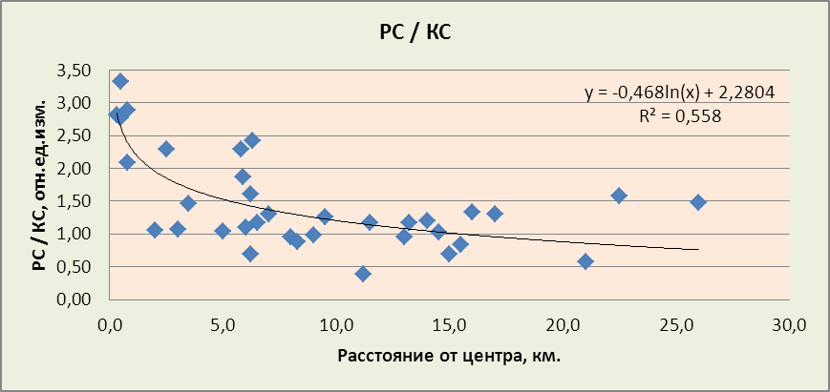

Корреляционно – регрессионные данные:

**РС/КС = 2,2804 -0,468*Ln(Расстояние от центра) (3)**

**R2 = 0,558**

Как следует из вышеприведенной таблицы, 9 участков из 36 имеют удельные рыночные стоимости, не превышающие удельные кадастровые. Вероятность наличия превышений:

**9 / 36 = 0,25 (25%)**

На базе представленной выборки исследовались масштабные эффекты (представлены ниже по тексту).

Аналогично для Москвы произведена выборка данных по рыночной стоимости прав долгосрочной аренды (ППА около 49 лет) земельных участков офисно - административного назначения с охватом всего города (таблица первичных данных не приводится ввиду экономии на текстовом объеме статьи и целесообразности приведения графических данных с таблицами статистической обработки).

Расчет относительной стоимости прав аренды:

**ППА = (Стоимость предложения ППА/Площадь ЗУ)*Куторг (4)**

На графике представлены соотношения ППА / КС по мере удаления от центра города.

Рисунок . соотношения ППА / КС по мере удаления от центра города

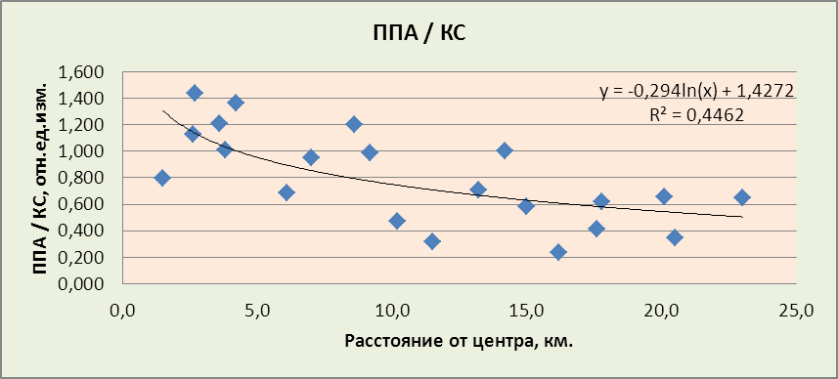

Корреляционно – регрессионные данные:

**ППА / КС = 1,4272 – 0,294*Ln(Расстояние от центра) (5)**

**R2 = 0,446**

Таблица . Результаты статистической обработки общей выборки данных:

|  |  |
| --- | --- |
| **Показатель** | **Значение** |
| Среднее **ППА / КС** | 0,848 |
| Стандартная ошибка | 0,090 |
| Медиана | 0,708 |
| Мода | Н/Д |
| Стандартное отклонение | 0,412 |
| Дисперсия выборки | 0,169 |
| Эксцесс | -0,578 |
| Асимметричность | 0,425 |
| Интервал | 1,504 |
| Минимум | 0,238 |
| Максимум | 1,742 |
| Сумма | 17,80 |
| Счет | 21 |
| Квар | 0,486 |

Среднее соотношение ППА/КС=0,848, что показывает снижение удельной рыночной стоимости ППА ЗУ по сравнению с удельной кадастровой (далее по тексту подразумеваются удельные стоимости, поэтому словосочетание удельная стоимость понимается как стоимость).

Среднее соотношение РС/КС=1,46, что показывает превышение рыночной стоимости ЗУ над кадастровой.

Найдем их соотношение:

**(ППА/КС)/ (РС/КС) = ППА/РС=0,848/1,46 = 0,580**

Стоимость прав аренды в среднем по городу составляет 0,580 от прав собственности на ЗУ для офисно-административного назначения.

## 1.3. Исследования соотношений рыночных и кадастровых стоимостей по г. Москве на основании сделок

Для города Москва произведена выборка данных по сделкам с земельными участками в 2013 г. на базе сайта Росреестра  <https://portal.rosreestr.ru/wps/portal/>.

Рисунок . Пример скриншота

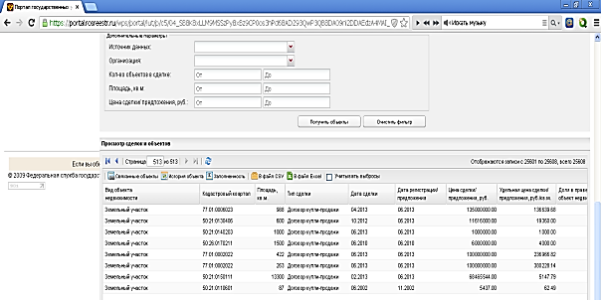

Сведения по земельным участкам коммерческого назначения представлены в табличной форме (данные по удельной стоимости сделок РЦ и удельным кадастровым стоимостям КС).

**РЦ = (Стоимость сделки / Площадь ЗУ) (6)**

Таблица . Сведения по ЗУ коммерческого назначения (сделки)

| **№ п/п** | **Кадастровый квартал** | **Площадь, кв.м.** | **Удельная стоимость (РЦ), руб./кв.м.** | **Удельная кадастровая ст-ть (КС), руб./кв.м.** | **Расстояние от центра, км.** | **РЦ/КС** |
| --- | --- | --- | --- | --- | --- | --- |
| 1 | 77 01 0002022 | 263 | 236 967 | 72 739 | 0,5 | 3,258 |
| 2 | 77 01 000 6023 | 988 | 136 640 | 111 399 | 2,5 | 1,227 |
| 3 | 77 01 000 4012 | 2242 | 405 889 | 165 070 | 2 | 2,459 |
| 4 | 77 09 0001015 | 1898 | 21 149 | 62 773 | 11 | 0,337* |
| 5 | 77 02 0025014 | 546 | 4 945 | 7 534 | 21 | 0,656 |
| 6 | 77 17 0110406 | 490 | 1 898 | 6 083 | 24 | 0,312 |
| 7 | 77 19 0020205 | 204 | 35 833 | 19 762 | 26 | 1,813 |
| 8 | 77 02 0001004 | 1544 | 34 067 | 18 792 | 17 | 1,813 |
| 9 | 77 03 0010007 | 1536 | 10 091 | 9 061 | 15,5 | 1,114 |
| 10 | 77 01 0004018 | 309 | 52 849 | 35 681 | 1,5 | 1,481 |
| 11 | 77 09 0001025 | 23938 | 91 277 | 49 290 | 14 | 1,852 |
| 12 | 77 08 0002015 | 1740 | 14 585 | 10 115 | 20 | 1,442 |
| 13 | 77 08 0001006 | 1338 | 65 769 | 74 159 | 21 | 0,887 |
| 14 | 77 08 0001005 | 1112 | 19 784 | 19 454 | 21 | 1,017 |
| 15 | 77 01 0001089 | 319 | 117 602 | 79 983 | 2,5 | 1,470 |
| 16 | 77 22 0030118 | 2400 | 2 125 | 3 012 | 29 | 0,706 |
| 17 | 77 08 0013008 | 1283 | 11 302 | 10 042 | 15 | 1,125 |
| 18 | 77 06 0009004 | 2100 | 6 833 | 18 006 | 17 | 0,379 |
| 19 | 77 07 0015005 | 2913 | 2 403 | 4 820 | 18 | 0,499 |
| 20 | 77 01 0001091 | 388 | 167 526 | 89 689 | 2 | 1,868 |
| 21 | 77 02 0001004 | 542 | 29 077 | 93 591 | 17 | 0,311 |
| 22 | 77 07 0019001 | 778 | 10 925 | 8 883 | 17,5 | 1,230 |
|  | **Среднее** |  |  |  |  | **1,239** |
| *Темным фоном отмечены значения РЦ/КС < 1,0 | | | | | | |

Среднее соотношение РЦ/КС=1,239 , что показывает превышение рыночной стоимости ЗУ над кадастровой.

На нижеприведенном графике показаны соотношения РЦ/КС для земельных участков по мере удаления от центра.

Рисунок . Соотношения РЦ/КС для земельных участков по мере удаления от центра

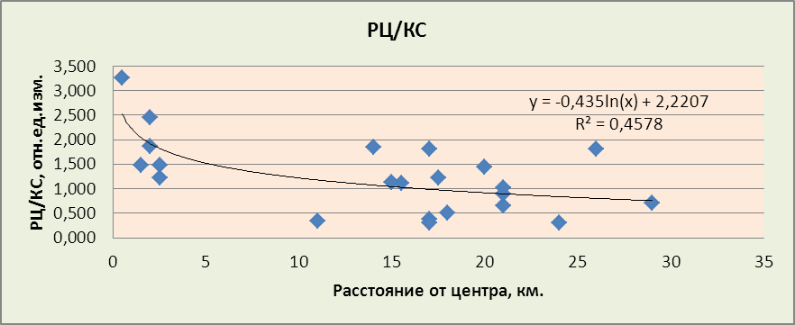

Корреляционно – регрессионных данные:

**РЦ/КС = 2,2207-0,435*Ln(Расстояние от центра) (7)**

**R2 = 0,458**

Решение регрессионного уравнения для РЦ/КС=1 показывает расстояние 16,5 км. от центра.

Как следует из табл.3, 8 участков из 22 имеют рыночные стоимости, не превышающие кадастровые. Вероятность наличия превышений:

**8 / 22 = 0,36 (36%)**

Регрессионные уравнения зависимости соотношений прав собственности на ЗУ (РС и РЦ) с кадастровыми стоимостями (КС) для города Москвы близки:

Корреляционно – регрессионные данные:

**РС/КС = 2,2804 -0,468*Ln(Расстояние от центра) (8)**

**R2 = 0,558**

**РЦ/КС = 2,2207-0,435*Ln(Расстояние от центра) (9)**

**R2 = 0,458**

Регрессионные уравнения по офертам и сделкам близки по свободному члену (2,2804 и 2,2207) и коэффициенту (0,468 и 0,435).

Рыночные стоимости по офертам и цены сделок по Росреестру показывают сопоставимые данные.

## 1.4. Исследования соотношений рыночных и кадастровых стоимостей по городам РФ на основании оферт

Исследования проведены по городам, имеющим значительные выборки данных по предложениям к продаже земельных участков коммерческого назначения. В нижеприведенной таблице представлены данные по выборкам в количестве 15 – 36 объектов (данные по городам с меньшими выборками не приводятся).

Таблица . Сводная таблица РС/КС и ППА/КС для различных городов РФ

| **№ п/п** | **Наименование** | **ППрава** | **Назначение ЗУ** | | | **Среднее** |
| --- | --- | --- | --- | --- | --- | --- |
| **Торговое и сервисное** | **Офисно-администр.** | **Производ.-складские** |
| **1** | **Москва** |  |  |  |  |  |
|  | **РС/КС** | **Собств.** | **2,064** | **1,460** | **1,310** | **1,611** |
|  | **ППА/КС** | **Аренда** | **1,196** | **0,848** | **0,968** | **0,904** |
|  | **соотношение аренда/собств.** |  | **0,579** | **0,581** | **0,739** | **0,557** |
| **2** | **Новосибирск** |  |  |  |  |  |
|  | **РС/КС** | **Собств.** | **1,577** | **1,858** | **1,242** | **1,559** |
|  | **ППА/КС** | **Аренда** | **0,704** | **0,998** | **0,967** | **0,890** |
|  | **соотношение аренда/собств.** |  | **0,446** | **0,537** | **0,779** | **0,587** |
| **3** | **Красноярск** |  |  |  |  |  |
|  | **РС/КС** | **Собств.** | **1,348** | **0,998** | **1,056** | **1,134** |
|  | **ППА/КС** | **Аренда** | **0,549** | **0,821** | **0,646** | **0,672** |
|  | **соотношение аренда/собств.** |  | **0,407** | **0,822** | **0,612** | **0,614** |
| **4** | **Краснодар** |  |  |  |  |  |
|  | **РС/КС** | **Собств.** | **1,236** | мало данных | **0,916** |  |
|  | **ППА/КС** | **Аренда** | мало данных | мало данных | мало данных |  |
| **5** | **Санкт-Петербург** |  |  |  |  |  |
|  | **РС/КС** | **Собств.** | **1,835** | **1,830** | **1,258** | **1,641** |
|  | **ППА/КС** | **Аренда** | **0,902** | **0,813** | **0,994** | **0,903** |
|  | **соотношение аренда/собств.** |  | **0,492** | **0,444** | **0,790** | **0,575** |
| **6** | **Ростов на Дону** |  |  |  |  |  |
|  | **РС/КС** | **Собств.** | **1,475** | **1,412** | **0,946** | **1,278** |
| **7** | **Екатеринбург** |  |  |  |  |  |
|  | **РС/КС** | **Собств.** | **1,523** | **1,093** | **0,637** | **1,084** |
|  | **ППА/КС** | **Аренда** | **0,693** | **0,497** | **0,509** | **0,566** |
|  | **соотношение аренда/собств.** |  | **0,182** | **0,378** | **0,798** | **0,453** |
|  | **Ярославль** |  |  |  |  |  |
|  | **РС/КС** | **Собств.** | **1,987** | мало данных | **1,213** | **1,600** |
|  | **ППА/КС** | **Аренда** | **1,291** | мало данных | **0,927** | **1,109** |
|  | **соотношение аренда/собств.** |  | **0,650** |  | **0,764** | **0,707** |
|  | **СРЕДНЕЕ** |  |  |  |  |  |
|  | **РС/КС** | **Собств.** | **1,631** | **1,442** | **1,095** | **1,363** |
|  | **ППА/КС** | **Аренда** | **0,889** | **0,795** | **0,835** | **0,840** |
|  | **соотношение аренда/собств.** |  | **0,394** | **0,395** | **0,640** | **0,476** |

Вышеприведенные табличные данные показывают, что:

- Стоимость прав собственности на ЗУ значительно превышает стоимость долгосрочных прав аренды. В среднем, наибольшее превышение отмечается для ЗУ торгово-сервисного назначения и наименьшее – для ЗУ производственного назначения;

- В среднем, по городам РФ, рассмотренным выше, рыночные стоимости прав собственности (РС) превышают кадастровые стоимости ЗУ (КС);

- Наибольшие различия прав собственности (РС) с кадастровыми стоимостями (КС) отмечены в Москве, Санкт-Петербурге, Новосибирске, Ярославле, а наименьшие – в Красноярске, Краснодаре, Ростове на Дону, Екатеринбурге;

- В среднем, по городам РФ, рассмотренным выше, рыночные стоимости прав долгосрочной аренды (ППА) находятся ниже кадастровых стоимостей (КС);

- Наиболее приближены рыночные стоимости прав долгосрочной аренды (ППА) к кадастровым стоимостям (КС) в Москве, Новосибирске, Санкт-Петербурге, Ярославле и наименее – в Красноярске, Екатеринбурге;

- В среднем, соотношения стоимости прав аренды и прав собственности (ППА/РС) по городам РФ показывают тенденцию роста от торгово-сервисного назначения к производственно-складскому;

- Исследования стоимости ЗУ по городам РФ и сравнение с кадастровыми стоимостями показывает, что, в среднем, в городах имеется возможность повышения кадастровой стоимости ЗУ в центральных районах, однако, имеется и большая вероятность оспаривания кадастровых стоимостей ЗУ в районах, приближенных к окраине.

- В Москве имеются ЗУ с завышенной кадастровой стоимостью, местоположение которых тяготеет к окраинам города. Общее количество таких ЗУ составляет от 25% (по офертам) до 36% (по сделкам).

Представленные данные позволяют сделать еще много заключений, но объем статьи не позволил привести здесь все выводы.

# 2. ОПРЕДЕЛЕНИЕ КОРРЕКТИРОВОК НА МЕСТОПОЛОЖЕНИЕ ДЛЯ ЗЕМЕЛЬНЫХ УЧАСТКОВ ПО ФАКТОРУ УДАЛЕННОСТИ ОТ БАЗИСНОГО ЦЕНТРА

За базисные центры принимаются:

- центры городов при исследованиях влияния местоположения ЗУ в городах;

- МКАД (КАД) при исследованиях влияния местоположения ЗУ для областей.

## 2.1. Город Москва. Коммерческие ЗУ офисно-административного назначения. Оферты и сделки.

Рисунок . Изменение РС ЗУ по удалению от центра города

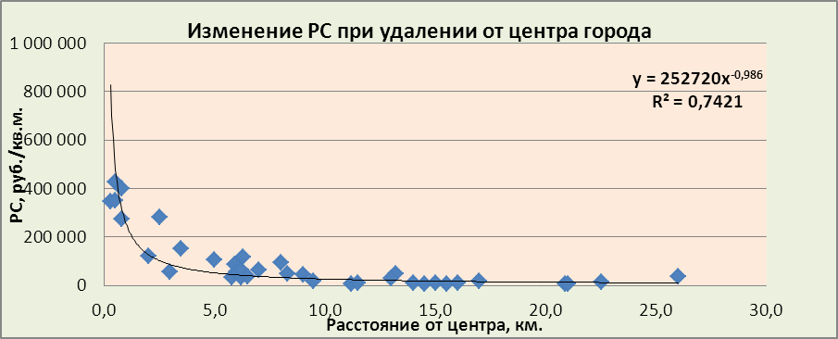

Корреляционно – регрессионные данные:

**РС = 252 720 *(Расстояние от центра)-0,986 (10)**

**R2 = 0,742**

От центра к окраинам РС изменяется на 2 порядка.

Высокий уровень R (0,86) позволяет использовать найденное регрессионное уравнение для корректировки на местоположение земельных участков офисно - административного направления по фактору удаления от центра города.

Следует отметить, что данный фактор не является единственным при учете местоположения ЗУ.

**Аналогично было проведены исследования для ППА.**

Подбор аналогов осуществлялся с использованием остаточного срока прав аренды, приближенного к 49 годам. Также использовались коэффициенты уторгования на базе данных СРД-12,13.

Рисунок . Изменение РС ППА по удалению от центра города

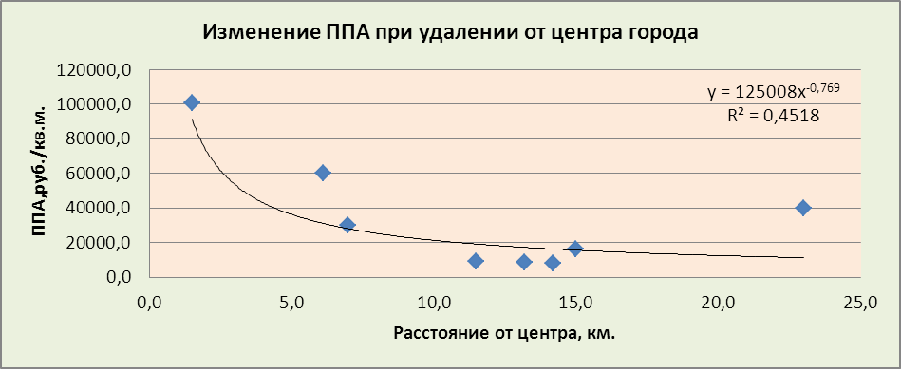

Корреляционно – регрессионные данные:

**ППА = 125 008 * (Расстояние от центра)-0,769 (11)**

**R2 = 0,452**

В нижеприведенной таблице представлены расчетные данные по регрессионным уравнениям (10 и 11).

Таблица . Расчетные данные по РС и ППА

| **Расстояние от центра, км.** | **РС, руб./кв.м.** | **ППА, руб./кв.м.** | **Соотношение ППА / РС** |
| --- | --- | --- | --- |
| 2 | 127 681 | 73 358 | 0,575 |
| 4 | 64 508 | 43 048 | 0,667 |
| 6 | 43 267 | 31 517 | 0,728 |
| 8 | 32 591 | 25 262 | 0,775 |
| 10 | 26 160 | 21 278 | 0,813 |
| 12 | 21 860 | 18 495 | 0,846 |
| 14 | 18 780 | 16 427 | 0,875 |
| 16 | 16 466 | 14 824 | 0,900 |
| 18 | 14 662 | 13 540 | 0,924 |
| **Среднее** |  |  | **0,789** |

Следует отметить тенденцию роста соотношения ППА/РС по мере удаления от центра города. Среднее значение **ППА / РС = 0,789**.

## 2.2. г. Москва. Коммерческие ЗУ. Сделки

Рисунок . Изменение РЦ по удалению от центра города

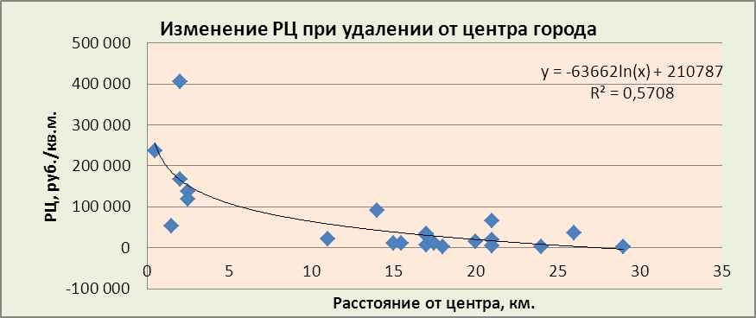

Корреляционно – регрессионные данные:

**РЦ = 210 787-63662*Ln(Расстояние от центра) (12)**

**R2 = 0,571**

От центра к окраинам РЦ изменяется на 2 порядка.

## 2.3. Московская область. Коммерческие ЗУ производственно-складского назначения. Оферты.

Рисунок . Изменение РС ЗУ по удалению от МКАД

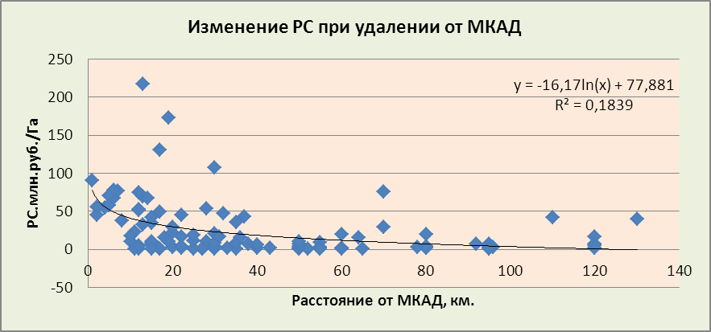

Корреляционно – регрессионные данные:

**РС = 77,881-16,17*Ln(Расстояние от МКАД) (13)**

**R2 = 0,184**

## 2.4. Ленинградская область. Коммерческие ЗУ производственно-складского назначения. Оферты.

Рисунок . Изменение РС ЗУ по удалению от КАД

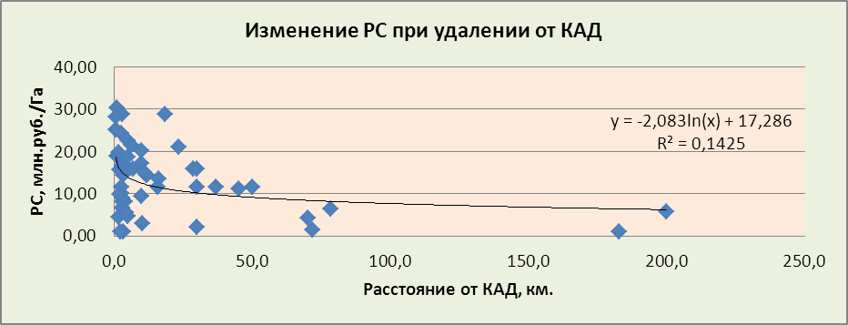

Корреляционно – регрессионные данные:

**РС = 17,286-2,083*Ln(Расстояние от КАД) (14)**

**R2 = 0,143**

Низкий коэффициент корреляции не позволяет достоверно использовать регрессионное уравнение для корректировки (имеются дополнительные существенные факторы влияния на стоимость).

## 2.5. г. Ярославль. Коммерческие ЗУ торгового назначения. Оферты.

Рисунок . Изменение РС ЗУ по удалению от центра города

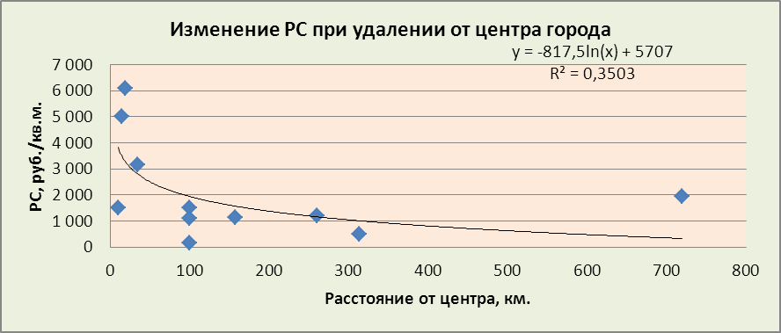

Корреляционно – регрессионные данные:

**РС = 5 707-817,5*Ln(Расстояние от центра) (15)**

**R2 = 0,350**

Низкий коэффициент корреляции не позволяет достоверно использовать регрессионное уравнение для корректировки (имеются дополнительные существенные факторы влияния на стоимость).

## 2.6. г. Ярославль. Коммерческие ЗУ производственно-складского назначения. Оферты.

Рисунок . Изменение РС ЗУ по удалению от центра города

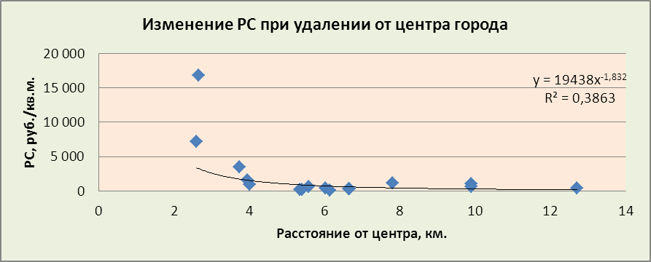

Корреляционно – регрессионные данные:

**РС = 19 438*(Расстояние от центра)-1,832 (16)**

**R2 = 0,386**

Низкий коэффициент корреляции не позволяет достоверно использовать регрессионное уравнение для корректировки (имеются дополнительные существенные факторы влияния на стоимость).

Таблица . Сводная таблица корреляционно-регрессионных данных (влияние местоположения)

| **№ п/п** | **Наименование, назначение** | **Регрессионное уравнение** | **R2** | **РС, ППА, РЦ,**  **ед.изм.** | **Расстояние,**  **ед.изм.** | **Комментарии** |
| --- | --- | --- | --- | --- | --- | --- |
| **1** | **Г. Москва** |  |  |  |  |  |
|  | **Оферты** |  |  |  |  |  |
| 1.1. | Офисно-административное | **РС = 252 720 *(Расстояние от центра)-0,986** | 0,742 | руб./кв. м. | км. | Возможно использование для корректировок |
| 1.2. | Офисно-административное | **ППА = 125 008 * (Расстояние от центра)-0,769** | 0,452 | руб./кв. м. | км. | Возможно использование для корректировок при определенных допущениях |
|  | **Сделки** |  |  |  |  |  |
| 1.3. | Коммерческое | **РЦ = 210 787-63662*Ln(Расстояние от центра)** | 0,571 | руб./кв. м. | км. | Возможно использование для корректировок |
| **2** | **Московская область** |  |  |  |  |  |
|  | **Оферты** |  |  |  |  |  |
| 2.1. | Производственно-складское | **РС = 77,881-16,17*Ln(Расстояние от МКАД)** | 0,184 | млн. руб./Га | км. | Низка доверительная вероятность |
| **3** | **Ленинградская область** |  |  |  |  |  |
|  | **Оферты** |  |  |  |  |  |
| 3.1. | Производственно-складское | **РС = 17,286-2,083*Ln(Расстояние от КАД)** | 0,143 | млн. руб./Га | км. | Низка доверительная вероятность |
| **4** | **Ярославль** |  |  |  |  |  |
|  | **Оферты** |  |  |  |  |  |
| 4.1. | Торговое | **РС = 5 707-817,5*Ln(Расстояние от центра)** | 0,350 | руб./кв. м. | км. | Возможно использование для корректировок при определенных допущениях |
| 4.2. | Производственно-складское | **РС = 19 438*(Расстояние от центра)-1,832** | 0,386 | руб./кв. м. | км. | Возможно использование для корректировок при определенных допущениях |

# 3. ОПРЕДЕЛЕНИЕ КОРРЕКТИРОВОК НА МАСШТАБНЫЙ ЭФФЕКТ ДЛЯ ГОРОДСКИХ И ОБЛАСТНЫХ ЗЕМЕЛЬНЫХ УЧАСТКОВ

## 3.1. г. Москва. Масштабный эффект для ЗУ офисно - административного назначения

**Методология основана на вышеприведенной.**

Использовались предложения по продаже прав собственности для земельных участков коммерческого назначения (офисно-административного).

Удельные стоимости РС сопоставлялись с площадями ЗУ и производился корреляционно – регрессионный анализ (КРА) наличия стохастической связи между РС и Площадью ЗУ. Для наглядности, КРА сделан для всего города, где сильно сказывается влияние местоположения, а также для его отдельных частей, где постепенно влияние местоположения снижается.

Результаты исследований представлены в графическом и табулированном виде.

Рисунок . Масштабный эффект (весь город)

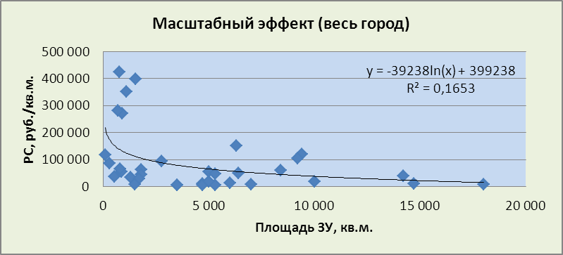

Рисунок . Масштабный эффект (3,0-11,5 км от центра города)

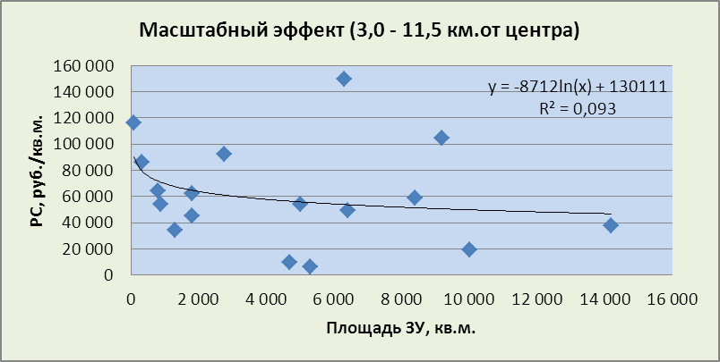

Рисунок . Масштабный эффект (5,8-9,5 км от центра города)

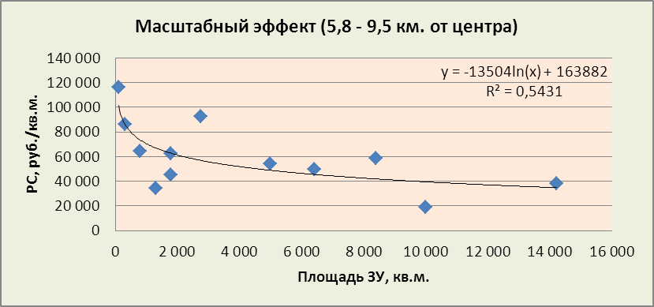

Рисунок . Масштабный эффект (6,0-8,3 км от центра города)

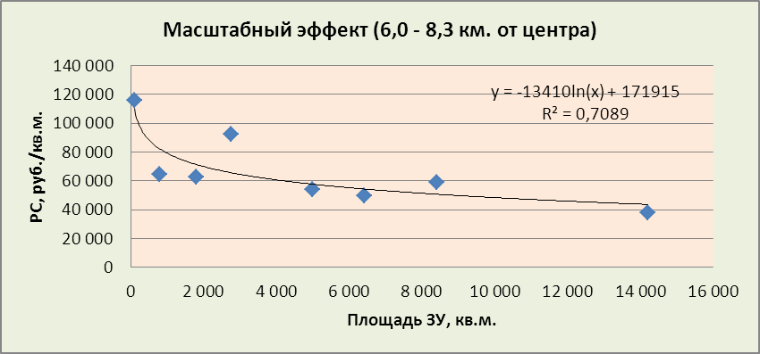

В нижеприведенной таблице представлены сравнительные расчетные данные, полученные с помощью различных регрессионных уравнений.

Следует отметить одну особенность проведения корректировки на масштаб, заключающуюся в том, что по регрессионным формулам рассчитывается не рыночная стоимость (РС), а корректировочная стоимость (РСк), то есть при Площади ЗУ = 0 в формуле получается начальная РС того диапазона расстояний от базисного центра, в котором находился масштабный эффект.

Таблица . Сравнительные данные по регрессионным уравнениям

|  |  |  |  |  |  |  |  |  |  |  |
| --- | --- | --- | --- | --- | --- | --- | --- | --- | --- | --- |
| **№ варианта** | **Расстояние от центра, км.** | **Выборка, шт.** | **Регрессионное уравнение** | **R** | **РС, руб./кв.м.** | | | **Соотношение 100/1000** | **Соотношение 1000/5000** | **Влияние местоположения** |
| **Стоимость 100 кв.м.** | **Стоимость 1000 кв.м.** | **Стоимость 5000 кв.м.** |
| 1 | Весь город | 35 | **РСк=399 238-39 238*Ln (Площадь ЗУ)** | 0,407 | 218 540 | 128 191 | 65 040 | 1,705 | 1,971 | Очень сильное |
| 2 | 3,0 - 11,5 | 17 | **РСк=130 111 - 8 712*Ln (Площадь ЗУ)** | 0,305 | 89 991 | 69 931 | 55 909 | 1,287 | 1,251 | Сильное |
| 3 | 5,8 - 9,5 | 12 | **РСк=163 881 -13 504* Ln (Площадь ЗУ)** | 0,737 | 101 693 | 70 599 | 48 865 | 1,440 | 1,445 | Слабое |
| 4 | 6,0 - 8,3 | 8 | **РСк=171 915 - 13 410 *Ln (Площадь ЗУ)** | 0,842 | 110 160 | 79 282 | 57 699 | 1,389 | 1,374 | Незначительное |

Величина R показывает, что в последнем варианте доверительная вероятность наиболее высокая, однако по величине выборки (8 шт.) можно охарактеризовать этот вариант как недостаточно обоснованным. Для наглядности сопоставления разности расчетных данных по вариантам, в таблице представлены расчеты стоимостей для 100 кв.м., 1000 кв.м. и 5000 кв.м., а также соотношения этих стоимостей (100 / 1000 и 1000/5000). Наименьшие различия показывают расчеты по вариантам 3 и 4 при слабом и незначительном влиянии местоположения ЗУ.

Следовательно, наиболее целесообразно использовать для величин корректировок вариант 3 (5,8 – 9,5 км. от центра), где влияние местоположения слабое и выборка данных достаточно представительная (12 объектов).

## 3.2. г. Москва. Масштабный эффект для ЗУ торгового и производственного назначения.

**Торговое назначение (ППАк)**

Рисунок . Масштабный эффект (10-15 км от центра города)

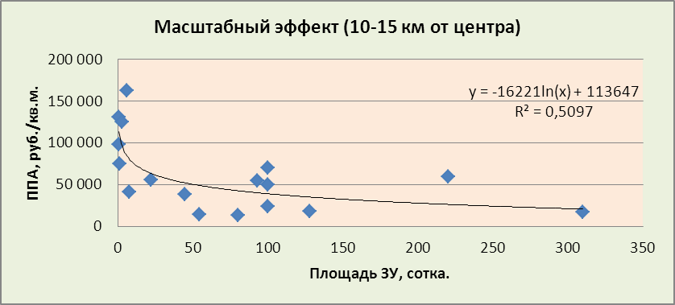

Корреляционно – регрессионных данные:

**ППАк = 113 647-16 221*Ln(Площадь ЗУ) (17)**

**R2 = 0,510**

**Производственное назначение (РСк)**

Рисунок . Масштабный эффект (город в целом)

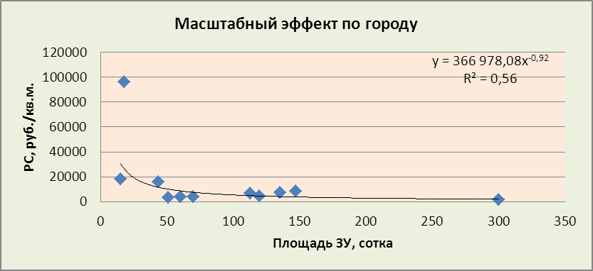

Корреляционно – регрессионных данные:

**РСк = 366 978,08*(Площадь ЗУ)-0,92 (18)**

**R2 = 0,560**

## 3.3. Московская область. Исследование масштабных эффектов для земельных участков производственного назначения

Таблица . Сведения по ЗУ коммерческого назначения (оферты)

| **№п/п** | **Местоположение** | **Расстояние от МКАД, км.** | **Площадь, Га** | **РС*, млн.руб./Га** |
| --- | --- | --- | --- | --- |
| 1 | Шишкино | 35 | 0,91 | 12,96 |
| 2 | Белые столбы | 30 | 3,66 | 8,64 |
| 3 | Белые столбы | 30 | 4,00 | 8,64 |
| 4 | Белые столбы | 30 | 1,96 | 10,08 |
| 5 | Каширское шоссе | 30 | 0,30 | 11,52 |
| 6 | Барыбино | 37 | 42,60 | 8,64 |
| 7 | Подольский р-н | 52 | 0,84 | 5,38 |
| 8 | Хметьево | 35 | 8,00 | 11,11 |
| 9 | Шаховской р-н | 130 | 39,20 | 2,29 |
| 10 | Лунево | 17 | 130,00 | 1,80 |
| 11 | Чехов | 50 | 0,50 | 5,50 |
| 12 | Чехов | 50 | 2,00 | 9,90 |
| 13 | Лисьи ямки | 25 | 1,00 | 2,25 |
| 14 | Орехово-Зуево | 80 | 1,50 | 3,60 |
| 15 | Люторецкое | 55 | 8,80 | 17,10 |
| 16 | Шарапова охота | 65 | 0,90 | 5,99 |
| 17 | Сьяново | 60 | 2,10 | 2,99 |
| 18 | Коломна | 96 | 3,00 | 5,40 |
| 19 | Коломна | 92 | 6,80 | 5,85 |
| 20 | Ногинский р-н | 40 | 1,78 | 8,08 |
| 21 | Сергеево | 55 | 2,31 | 10,40 |
| 22 | Долгое Ледово | 10 | 9,90 | 15,08 |
| 23 | Поварово | 33 | 1,60 | 34,30 |
| 24 | Чехов | 55 | 1,00 | 0,99 |
| 25 | Чехов | 55 | 0,50 | 9,90 |
| 26 | Климовск | 30 | 2,20 | 63,00 |
| 27 | Сгонники | 4 | 12,47 | 29,68 |
| 28 | Подольский р-н | 15 | 5,80 | 18,00 |
| 29 | Подольск | 17 | 0,40 | 56,25 |
| 30 | Климовск | 20 | 3,00 | 29,54 |
| 31 | Кленово | 30 | 3,00 | 29,99 |
| 32 | Горки Ленинские | 8 | 0,50 | 35,58 |
| 33 | Лобня | 11 | 23,00 | 14,80 |
| 34 | Ржавки | 18 | 15,30 | 12,10 |
| 35 | Сходня | 12 | 1,30 | 44,47 |
| 36 | Заря | 15 | 8,01 | 26,64 |
| 37 | Шеболово | 80 | 3,80 | 9,63 |
| 38 | Подольск | 13 | 0,83 | 66,23 |
| 39 | Высоково | 78 | 2,40 | 7,29 |
| 40 | Дурыкино | 28 | 10,00 | 19,27 |
| 41 | Починки | 27 | 0,60 | 16,20 |
| 42 | Бронницы | 38 | 6,50 | 21,45 |
| 43 | Кулаково | 22 | 1,50 | 32,40 |
| 44 | Кулаково | 22 | 1,00 | 27,00 |
| 45 | Давыдовское | 40 | 6,00 | 4,79 |
| 46 | Новосергиево | 60 | 0,30 | 7,94 |
| 47 | Каширское шоссе | 19 | 173,00 | 5,82 |
| 48 | Чехов | 50 | 0,50 | 9,99 |
| 49 | Чанки | 95 | 1,50 | 5,32 |
| 50 | Чанки | 95 | 3,00 | 5,33 |
| 51 | Чанки | 95 | 6,80 | 5,33 |
| 52 | Бронница | 27 | 0,09 | 3,60 |
| 53 | Дарна | 36 | 0,15 | 29,99 |
| 54 | Кулаково | 22 | 1,00 | 21,15 |
| 55 | Шолохово | 15 | 10,42 | 36,42 |
| 56 | Бронницы | 43 | 1,50 | 14,40 |
| 57 | Электроугли | 25 | 11,00 | 11,42 |
| 58 | Городня | 120 | 7,00 | 2,02 |
| 59 | Городня | 120 | 16,00 | 2,25 |
| 60 | Домодедово | 15 | 1,00 | 36,00 |
| 61 | Старая Купавна | 20 | 21,50 | 14,82 |
| 62 | Лунево | 17 | 2,00 | 33,70 |
| 63 | Балашиха | 15 | 8,00 | 29,65 |
| 64 | Горинково | 80 | 20,00 | 0,04 |
| 65 | Городня | 120 | 5,00 | 4,14 |
| 66 | Пущино | 95 | 5,00 | 9,00 |
| 67 | Пущино | 95 | 0,99 | 10,08 |
| 68 | Озеры | 120 | 1,50 | 6,30 |
| 69 | Сходня | 13 | 3,00 | 44,47 |
| 70 | Мошницы | 50 | 4,00 | 4,95 |
| 71 | Липицы | 80 | 1,22 | 11,79 |
| 72 | Красногорск | 12 | 0,40 | 36,00 |
| 73 | Поварово | 30 | 8,00 | 43,44 |
| 74 | Подольск | 17 | 0,42 | 89,13 |
| 75 | Балашиха | 11 | 0,80 | 29,65 |
| 76 | Химки | 6 | 2,00 | 44,47 |
| 77 | Клязьма | 12 | 5,05 | 44,47 |
| 78 | Одинцово | 7 | 7,43 | 98,10 |
| 79 | Бисерово | 13 | 217,00 | 3,66 |
| 80 | Крюково | 50 | 6,40 | 8,00 |
| 81 | Электроугли | 25 | 19,00 | 19,56 |
| 82 | Свитино | 35 | 35,65 | 18,90 |
| 83 | Яковлево | 15 | 0,45 | 60,78 |
| 84 | Терехово | 30 | 20,56 | 0,86 |
| 85 | Троицк | 22 | 4,08 | 9,81 |
| 86 | Калиновка | 6 | 2,00 | 20,92 |
| 87 | Химки | 12 | 5,00 | 44,47 |
| 88 | Бутово | 2 | 2,40 | 122,50 |
| 89 | Видное | 5 | 0,70 | 151,00 |
| 90 | Дзержинский | 2 | 2,14 | 53,27 |
| 91 | Троицкое | 28 | 53,00 | 9,00 |
| 92 | Яковлево | 14 | 66,87 | 4,04 |
| 93 | Петровское | 30 | 107,44 | 11,86 |
| 94 | Новая Ольховка | 64 | 15,00 | 5,93 |
| 95 | Поварово | 32 | 47,16 | 1,77 |
| 96 | Химки | 1 | 2,68 | 103,76 |
| 97 | Лобня | 12 | 3,20 | 92,67 |
| 98 | Горки Ленинские | 10 | 17,36 | 29,65 |
| 99 | Кочугино | 31 | 16,57 | 11,86 |
| 100 | Подосинки | 20 | 29,03 | 16,01 |
| 101 | Никулино | 50 | 10,00 | 13,33 |
| 102 | Апаринки | 5 | 2,04 | 83,92 |
| 103 | Алексеевка | 60 | 20,00 | 11,86 |
| 104 | Давыдково | 70 | 29,20 | 7,40 |
| 105 | Давыдково | 70 | 75,29 | 7,40 |
| 106 | Спас-Заулок | 110 | 42,00 | 2,96 |
| 107 | Железнодорожный | 12 | 75,00 | 5,93 |
| 108 | Сухарево | 19 | 10,00 | 17,79 |
| *РС приведена с учетом коэффициентов уторгования (СРД-12,13) | | | | |

Рисунок . Масштабный эффект по области

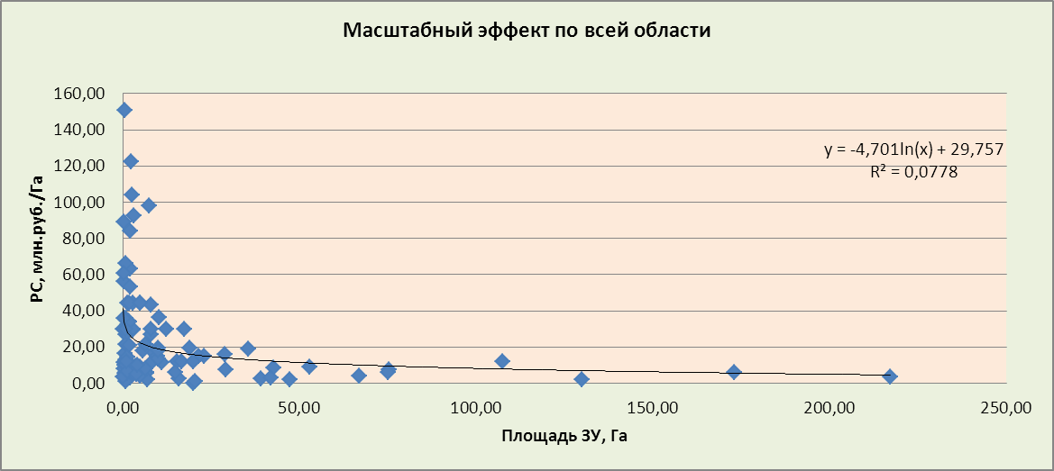

Рисунок . Масштабный эффект в зоне 10-20 км от МКАД

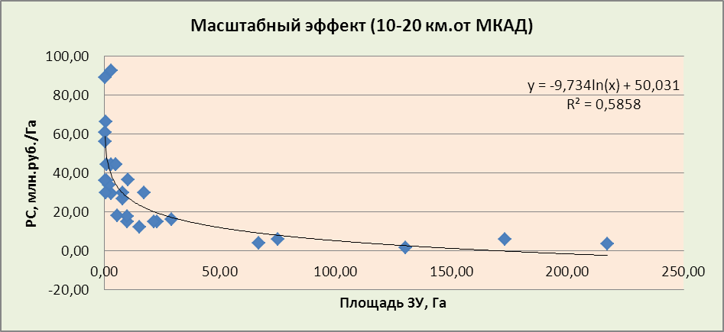

Корреляционно – регрессионные данные:

**РСк = 50,031-9,731*Ln(Площадь ЗУ) (19)**

**R2 = 0,586**

Следует отметить, что при площадях свыше 50 Га корректировка нецелесообразна (удельные стоимости сопоставимы).

## 3.4. Ленинградская область. Исследование масштабных эффектов для земельных участков производственного назначения

Таблица . Сведения по ЗУ производственного назначения (оферты)

| **№п/п** | **Местоположение** | **Расстояние от КАД км.** | **Площадь, Га** | **РС*, млн.руб./Га** |
| --- | --- | --- | --- | --- |
| 1 | Аннолово | 25 | 3,0 | 6,60 |
| 2 | Форносово | 25 | 3,0 | 6,60 |
| 3 | Аннолово | 22 | 10,0 | 9,45 |
| 4 | Гатчина | 37 | 2,5 | 10,08 |
| 5 | Велигонт | 2 | 2,5 | 10,08 |
| 6 | Волховское шоссе | 3,5 | 0,9 | 19,00 |
| 7 | Волховское шоссе | 1,5 | 10,0 | 17,28 |
| 8 | Горелово | 1,5 | 3,3 | 14,40 |
| 9 | Таллинское шоссе | 0,5 | 1,5 | 19,80 |
| 10 | Дубки | 92 | 3,3 | 1,09 |
| 11 | Киевское шоссе | 17 | 50,0 | 11,52 |
| 12 | Кудрово | 0 | 0,6 | 25,06 |
| 13 | Порзолово | 2,5 | 5,0 | 4,61 |
| 14 | Ломоносов | 1,5 | 1,6 | 4,50 |
| 15 | Мурно | 2 | 2,6 | 24,30 |
| 16 | Мурманское шоссе | 12 | 3,0 | 28,80 |
| 17 | Мурманское шоссе | 1,5 | 16,0 | 13,50 |
| 18 | Новоприозерское шоссе | 9,5 | 2,5 | 11,52 |
| 19 | Новосаратовка | 0,6 | 28,6 | 15,84 |
| 20 | Гатчина | 30 | 4,0 | 8,06 |
| 21 | Гатчина | 30 | 3,1 | 8,13 |
| 22 | Кингисепский р-н | 82 | 2,4 | 1,13 |
| 23 | Петрозаводское шоссе | 17 | 4,9 | 18,72 |
| 24 | Соржа | 6 | 12,0 | 14,40 |
| 25 | Соржа | 7 | 12,0 | 14,40 |
| 26 | Стрельна | 2 | 1,0 | 30,24 |
| 27 | Федоровское | 1,5 | 4,4 | 5,47 |
| 28 | Шушары | 2 | 0,5 | 28,08 |
| 29 | Шушары | 2 | 15,7 | 11,52 |
| 30 | Щеглово | 20 | 3,0 | 9,00 |
| 31 | Янино | 4 | 3,0 | 16,74 |
| 32 | Янино | 3 | 1,9 | 9,90 |
| 33 | Романовка | 16 | 30,0 | 11,52 |
| 34 | Телези | 14,5 | 78,4 | 6,34 |
| 35 | Ям-Ижора | 17 | 200,0 | 5,76 |
| 36 | Лаголово | 14 | 30,0 | 15,96 |
| 37 | Лаголово | 12 | 2,0 | 15,75 |
| 38 | Всеволожск | 13 | 5,0 | 22,50 |
| 39 | Всеволожск | 14 | 183,0 | 1,09 |
| 40 | Пушкинский р-н | 15 | 3,0 | 16,61 |
| 41 | Никольское | 18 | 6,3 | 21,42 |
| 42 | Бугры | 0,5 | 10,0 | 20,16 |
| 43 | Волховское шоссе | 0,1 | 5,0 | 16,20 |
| 44 | Горелово | 1,5 | 10,9 | 14,98 |
| 45 | Заневка | 0,2 | 18,3 | 28,80 |
| 46 | Екатериновка | 25 | 10,3 | 2,88 |
| 47 | Московское шоссе | 15 | 7,0 | 15,84 |
| 48 | Киевское шоссе | 17 | 45,0 | 11,25 |
| 49 | Красный бор | 23 | 30,0 | 2,02 |
| 50 | Бодьшое Верево | 32 | 70,2 | 4,32 |
| 51 | Красное село | 8 | 23,5 | 21,02 |
| 52 | Ушаки | 45 | 72,0 | 1,44 |
| 53 | Шушары | 2 | 37,0 | 11,52 |
| *РС приведена с учетом коэффициентов уторгования (СРД-12,13) | | | | |

Рисунок . Масштабный эффект в зоне 12-18 км от КАД

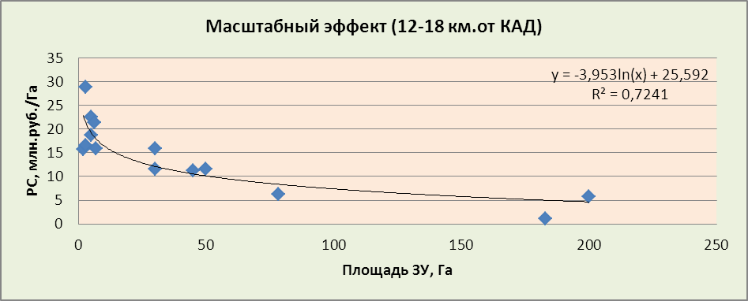

Корреляционно – регрессионные данные:

**РСк = 25,592 -3,953*Ln(Площадь ЗУ) (20)**

**R2 = 0,724**

Следует отметить, что при площадях свыше 70 Га корректировка нецелесообразна (удельные стоимости сопоставимы).

## 3.5. Исследование масштабных эффектов для земельных участков коммерческого назначения (торгово-административное и производственное) в г. Ярославле.

### 3.5.1. Масштабный эффект для ЗУ торгово-офисного назначения

Рисунок . Масштабный эффект (5-9 км от центра города)

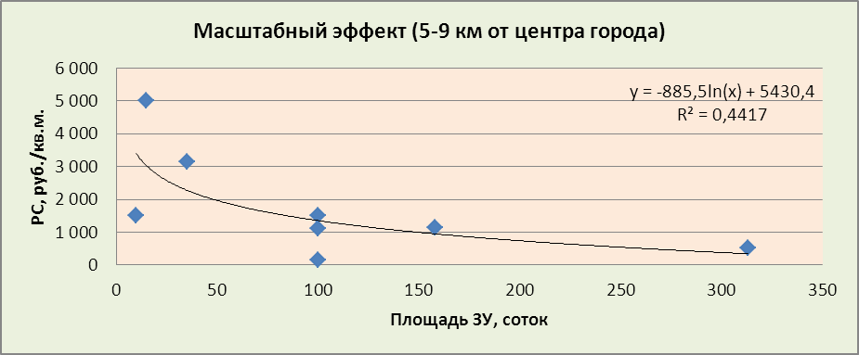

Корреляционно – регрессионные данные:

**РСк = 5430,8-885,5*Ln(Площадь ЗУ) (21)**

**R2 = 0,442**

### 3.5.2. Масштабный эффект для земельных участков производственного назначения

Рисунок . Масштабный эффект (6-12 км от центра города)

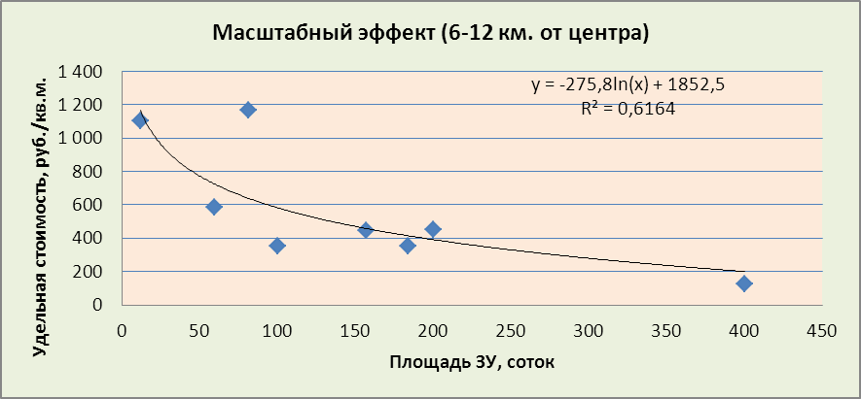

Корреляционно – регрессионные данные:

**РСк = 1852,5-275,8*Ln(Площадь ЗУ) (22)**

**R2 = 0,616**

Следует отметить одну особенность проведения корректировки на масштаб, заключающуюся в том, что по регрессионным формулам рассчитывается не рыночная стоимость (РС), а корректировочная стоимость (РСк), то есть при Площади ЗУ = 0 в формуле получается начальная РС того диапазона расстояний от базисного центра, в котором находился масштабный эффект.

Таблица . Сводная таблица корреляционно-регрессионных данных (влияние масштабного эффекта)

| **№ п/п** | **Наименование, назначение** | **Регрессионное уравнение** | **R2** | **РСк, ППАк,**  **ед.изм.** | **Площадь ЗУ, ед. изм.** | **Комментарии** |
| --- | --- | --- | --- | --- | --- | --- |
| **1** | **Г. Москва** |  |  |  |  |  |
|  | **Оферты** |  |  |  |  |  |
| 1.1. | Офисно-административное | **РСк=163 881 -13 504* Ln (Площадь ЗУ)** | 0,543 | руб./кв. м. | кв. м. | Возможно использование для корректировок |
| 1.2. | Офисно-административное | **ППАк = 113 647-16 221*Ln(Площадь ЗУ)** | 0,510 | руб./кв. м. | сотка | Возможно использование для корректировок при определенных допущениях |
| 1.3 | Производственное | **РСк = 366 978,08*(Площадь ЗУ)-0,92** | 0,560 | руб./кв. м. | сотка | Возможно использование для корректировок при определенных допущениях |
| **2** | **Московская область** |  |  |  |  |  |
|  | **Оферты** |  |  |  |  |  |
| 2.1. | Производственное | **РСк = 50,031-9,731*Ln(Площадь ЗУ)** | 0,586 | млн. руб./Га | Га | Возможно использование для корректировок при определенных допущениях |
| **3** | **Ленинградская область** |  |  |  |  |  |
|  | **Оферты** |  |  |  |  |  |
| 3.1. | Производственное | **РСк = 25,592 -3,953*Ln(Площадь ЗУ)** | 0,724 | млн. руб./Га | Га | Возможно использование для корректировок |
| **4** | **Ярославль** |  |  |  |  |  |
|  | **Оферты** |  |  |  |  |  |
| 4.1. | Торгово-офисное | **РСк = 5430,8-885,5*Ln(Площадь ЗУ)** | 0,442 | руб./кв. м. | сотка | Возможно использование для корректировок при определенных допущениях |
| 4.2. | Производственное | **РСк = 1852,5-275,8*Ln(Площадь ЗУ)** | О,616 | руб./кв. м. | сотка | Возможно использование для корректировок |

# 4. ОПРЕДЕЛЕНИЕ ДИАПАЗОНОВ КОРРЕКТИРОВОК С УЧЕТОМ ВЛИЯНИЯ РАЗЛИЧНЫХ ФАКТОРОВ ДЛЯ ГОРОДСКИХ И ОБЛАСТНЫХ ЗЕМЕЛЬНЫХ УЧАСТКОВ

## Методология исследований:

- поиск предложений по продаже прав собственности по городам и областям РФ;

- применение корректировок на уторгование на базе СРД-12,13 для земельных участков;

- графическое построение полученных данных со статистической обработкой;

- расчет влияния различных факторов на изменения стоимости земельных участков и определение относительных диапазонов корректировок.

Результаты определений диапазонов корректировок сведены в общую таблицу.

Таблица . Диапазоны корректировок для факторов влияния на стоимости РС земельных участков

| **№**  **п/п** | **Наименование ЗУ** | **Условия** | | **Диапазоны корректировок** | **Местоположение земельных участков** |
| --- | --- | --- | --- | --- | --- |
| **Городские земельные участки** | | | | | |
| 1 | Городского коммерческого назначения (торговля, офисы, сервис) | Близость ж/д вокзала | Удаление на 0,3-0,8 км. | 0…42% | Ставрополь, Ростов на Дону, Тула, города М.О. |
| 2 | Городского коммерческого назначения (торговля, офисы, сервис) | Близость к метро | Удаление на 0,3-0,4 км. | 0…17% | Москва, С-П, Екатеринбург |
| 3 | Городского коммерческого назначения (торговля, офисы, сервис) | Близость к остановке транспорта | Удаление на 0,3-0,5 км. | 0…9%** | Краснодар, Ростов на Дону, Ставрополь, Омск, города М.О. |
| 4 | Городского коммерческого назначения (торговля, офисы, сервис) | Близость к остановке транспорта | Удаление на 0,1-0,2 км. | различия не выявлены | Москва, С-П. |
| 5 | Городского коммерческого назначения (торговля, офисы, сервис) | Наличие рядом церкви | Удаление на 0,3-0,5 км. | различия не выявлены | Ставрополь, Ростов на Дону, Краснодар, Тверь |
| 6 | Городского коммерческого назначения (торговля, офисы, сервис) | Наличие инженерных сетей на участке | Отсутствие инженерных сетей | различия не выявлены | Москва, С-П, Екатеринбург |
| 7 | Городского коммерческого назначения (торговля, офисы, сервис) | Наличие ИРД | Без ИРД | 18…33% | Москва, С-П., М.О. |
| 8 | Городского коммерческого назначения (торговля, офисы, сервис) | Наличие культурно-исторического ансамбля | Удаленность от ансамбля до 0,5 км. | 0…12% | Москва, С-П, Екатеринбург |
| 9 | Городского коммерческого назначения (торговля, офисы, сервис) | Наличие зданий под снос | Свободный ЗУ | 0…4%** (рост для свободного) | Москва, С-П, Екатеринбург |
| 10 | Городского коммерческого назначения (торговля, офисы, сервис) | Наличие источника экологической опасности (химзавод, выбросы) | Отсутствие источников экологической опасности в зоне до 3 км. | 0…-34% | Москва, С-П. |
| **Земли мелких населенных пунктов** | | | | | |
| 1 | Под и.ж.с. | Наличие инженерных сетей на участке | Отсутствие инженерных сетей | 32…56%* | Ростовская на Дону обл., Ставропольская обл., Краснодарский край, М.О. |
| 2 | Под и.ж.с. | Наличие инженерных сетей рядом с участком | Отсутствие инженерных сетей | 12…33% | Ростовская на Дону обл., Ставропольская обл., Краснодарский край, М.О |
| 3 | Под и.ж.с. | Наличие леса или водоема рядом | Отсутствие леса, водоема | 8…49% | Ростовская на Дону обл., Ставропольская обл., Краснодарский край, М.О |
| 4 | Под и.ж.с. | Наличие леса и водоема | Отсутствие леса, водоема | 29…78% | Ростовская на Дону обл., Ставропольская обл., Краснодарский край, М.О |
| 5 | Под и.ж.с. | Наличие культурно-исторического ансамбля | Удаленность от ансамбля до 1,5 км. | 0…28% | Ростовская на Дону обл., Ставропольская обл., Краснодарский край, М.О, Ленинградская обл. |
| 6 | Под и.ж.с. | Наличие рядом церкви | Удаление на 0,3-0,5 км. | 0…18% | Ростовская на Дону обл., Ставропольская обл., Краснодарский край, М.О |
| 7 | Под и.ж.с. | Наличие школы | Отсутствие школы | 0…22% | Ростовская на Дону обл., Ставропольская обл., Краснодарский край, М.О |
| 8 | Под и.ж.с. | Наличие рядом федеральной трассы | Отсутствие федеральной трассы | 6…36% | Ростовская на Дону обл., Ставропольская обл., Краснодарский край, М.О |
| 9 | Под и.ж.с. | Наличие дороги с твердым покрытием | Дорога грунтовая, гравийная | 0…6% | Ростовская на Дону обл., Ставропольская обл., Краснодарский край, М.О |
| 10 | Под и.ж.с. | Наличие магазинов | Отсутствие магазинов | 0…68% | Ростовская на Дону обл., Ставропольская обл., Краснодарский край, М.О |
| **Земли загородных владений до 30 км. от городов** | | | | | |
| 1 | Под коттеджную застройку | Наличие общей канализации | Отсутствие общей канализации | 5…11% | М.О. |
| 2 | Под коттеджную застройку | Отсутствие газа | Наличие газа | 31…42% | М.О,  Ленинградская обл. |
| 2 | Под коттеджную застройку | Наличие рядом выезда на федеральную или муниципальную трассу | Выезд свыше 2 км. | 0…17% | М.О. |
| 3 | Под коттеджную застройку | Наличие дороги с твердым покрытием | Дорога грунтовая, гравийная | 0…9% | М.О. |
| 4 | Под коттеджную застройку | Наличие леса и водоема | Отсутствие леса, водоема | 4…18%*** | М.О. |
| 5 | Под коттеджную застройку | Централизованная охрана участков | Без охраны | 2…8%** | М.О. |
| *\*Газ - до 29…36%*  *\*\*Проверка нуль гипотез на уровне доверительной вероятности в 5% не подтверждает расхождение данных (более вероятно подтверждение нуль-гипотез на уровне 10%).*  *\*\*\*Результаты анализа данных по элитным направлениям показывают более высокие значения (до 50%). Результаты приведены в Примере 5.* | | | | | |

## Примеры определения диапазонов корректировок.

Приведены отдельные примеры определения диапазонов корректировок на базе построения КРА и на базе сопоставления отдельных выборок со статистической обработкой данных.

Пример 1.

В нижеприведенной таблице показаны выборки рыночных стоимостей для ЗУ под и.ж.с., расположенных на территории Московской области на удалении 14-17 км. от МКАД по Новорязанскому направлению. Анализировались соотношения РС с газом и канализацией, с газом, без газа и канализации (присутствовали электроснабжение и водопровод). Проверка нуль-гипотезы (об отсутствии различий, однородности между случайными величинами) осуществлялась при установлении границ значимости на основе распределения Стьюдента (на базе перекрытия интервалов при доверительной вероятности 5%).

Таблица . Выборки РС ЗУ и статистические обработки

| **№ п/п** | **РС с канализацией и газом, тыс.руб./сотка** | **РС с газом, тыс.руб./сотка** | **РС без газа и канализации, тыс.руб./сотка** |
| --- | --- | --- | --- |
| 1 | 203 | 182 | 154 |
| 2 | 196 | 200 | 143 |
| 3 | 220 | 196 | 98 |
| 4 | 202 | 168 | 126 |
| 5 | 208 | 140 | 150 |
| 6 | 188 | 200 | 142 |
| 7 | 192 | 201 | 132 |
| 8 | 202 | 192 | 154 |
| **Статистическая обработка данных** | | | |
| Среднее | 201,375 | 184,875 | 137,375 |
| Разница | 1,000 | 0,918 | 0,682 |
| Стандартная ошибка | 3,509 | 7,558 | 6,646 |
| Медиана | 202 | 194 | 142,5 |
| Мода | 202 | 200 | 154 |
| Стандартное отклонение | 9,927 | 21,3771 | 18,799 |
| Дисперсия выборки | 98,553 | 456,982 | 353,411 |
| Эксцесс | 0,847 | 2,203 | 2,24 |
| Асимметричность | 0,659 | -1,606 | -1,468 |
| Интервал | 32 | 61 | 56 |
| Минимум | 188 | 140 | 98 |
| Максимум | 220 | 201 | 154 |
| Сумма | 1611 | 1479 | 1099 |
| Счет | 8 | 8 | 8 |
| Квариации | 0,049 | 0,116 | 0,137 |
| Интервал минимум | 197,865 | 177,317 | 130,728 |
| Интервал максимум | 204,885 | 192,433 | 144,022 |
| Нуль гипотеза | Базовый вариант | нуль гипотеза отклоняется на уровне доверительной вероятности 5% | нуль гипотеза отклоняется на уровне доверительной вероятности 5% |

Разница в РС между ЗУ с канализацией и без канализации – 9,2%.

Разница в РС между ЗУ с полным комплексом инженерных сетей и ЗУ без газа и канализации – 31,8%.

Пример 2.

На нижеприведенном графике показаны стоимости ЗУ под и.ж.с. в Солнечногорском районе Московской области при удалении от водоема (расстояние от МКАД – 22 км.)

Рисунок . Изменение стоимости РС при удалении от водоема

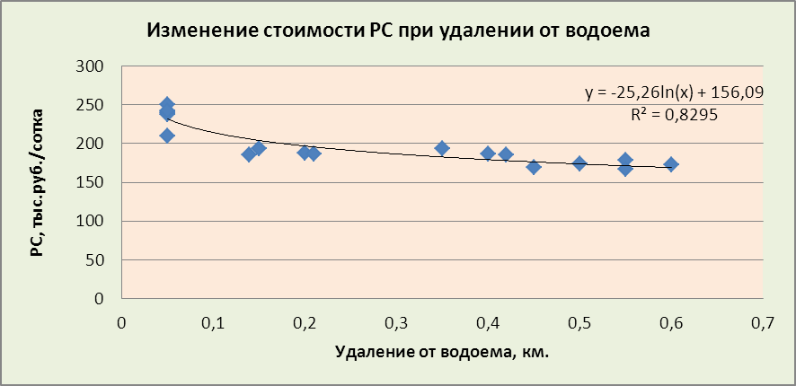

Таблица . Расчет стоимостей ЗУ по регрессионному уравнению

| **Расстояние, км.** | **Стоимость, тыс.руб./сотка** | **Относительная стоимость** |
| --- | --- | --- |
| 0,05 | 231,8 | 1,000 |
| 0,2 | 196,7 | 0,849 |
| 0,4 | 179,2 | 0,773 |
| 0,6 | 169,0 | 0,729 |
| 0,8 | 161,7 | 0,698 |

Разница – около 30,2% при удалении на 0,8 км.

Пример 3.

Пример определения вклада ИРД в стоимость ЗУ {1}.

Функциональное назначение участков - жилой микрорайон, дачный поселок, производство, торговый комплекс.

Площади ЗУ: 20 - 137 га.

Выборка парных продаж: 10 пар.

Разница в сравниваемых парных площадях аналогов не более 30%.

Расстояние от МКАД: 10….40 км.

Исследуемая зависимость: «Стоимость прав собственности с ИРД / Стоимость без ИРД».

Разброс данных: 1,218—1,502.

Среднее по выборке парных продаж: 1,328.

Коэффициент вариации: 0,086.

Пример 4.

В нижеприведенной таблице показаны выборки рыночных стоимостей для ЗУ под коттеджную застройку, расположенных на территории Ленинградской области на удалении 5 км. от С/П в районе Петергофа, д. Санино. Анализировались соотношения РС с газом и без газа (присутствовали электроснабжение и водопровод). Проверка нуль-гипотезы (вероятность отсутствия связи между случайными величинами) осуществлялась при установлении границ значимости на основе распределения Стьюдента (на базе перекрытия интервалов при доверительной вероятности 5%).

Таблица . Выборки РС ЗУ и статистические обработки

| **№ п/п** | **РС без газа, руб./сотка** | **РС с газом, руб./сотка** |
| --- | --- | --- |
| 1 | 84 000 | 192 513 |
| 2 | 87 662 | 115 585 |
| 3 | 95 339 | 100 800 |
| 4 | 90 000 | 100 800 |
| 5 | 90 000 | 114 407 |
| 6 | 156 000 | 108 000 |
| 7 | 90 000 | 172 500 |
| 8 | 75 051 | 162 000 |
| 9 | 97 364 | 160 200 |
| Статистическая обработка данных | | |
| Среднее | 96 157 | 136 312 |
| Соотношение | 1,000 | 1,418 |
| Стандартная ошибка | 7 784 | 11 745 |
| Медиана | 90 000 | 115 585 |
| Мода | 90 000 | 100 800 |
| Стандартное отклонение | 23 352 | 35 235 |
| Дисперсия выборки | 545 306 070 | 1 241 485 520 |
| Эксцесс | 7,19 | -1,671 |
| Асимметричность | 2,55 | 0,455 |
| Интервал | 80 949 | 91 713 |
| Минимум | 75 051 | 100 800 |
| Максимум | 156 000 | 192 513 |
| Сумма | 865 416 | 1 226 805 |
| Счет | 9 | 9 |
| Квар | 0,243 | 0,258 |
| Минимум | 88 373 | 124 567 |
| Максимум | 119 509 | 148 057 |
| Проверка нуль-гипотезы | нуль гипотеза отклоняется на уровне доверительной вероятности 5% | нуль гипотеза отклоняется на уровне доверительной вероятности 5% |

***Разница в РС между ЗУ с газом и без газа – 41,8%.***

Пример 5.

Приводится анализ парных продаж земельных участков по Рублево-Успенскому направлению Московской области, расположенных у реки (озера) и вне водоемов (в поле, лесу).

Условные обозначения:

РСв – удельная рыночная стоимость 1 сотки ЗУ, расположенного у водоема;

РСо – удельная рыночная стоимость 1 сотки ЗУ, расположенного в поле, лесу.

Таблица . Парные выборки РС ЗУ по Рублево-Успенскому направлению

| **№ пары** | **Расстояние от МКАД, км.** | **Площадь ЗУ, соток** | **Месторасполо-жение** | **РСв,**  **руб./сотка** | **РСо,**  **Руб./сотка** | **Соотношение РСв/РСо** |
| --- | --- | --- | --- | --- | --- | --- |
| 1 | 7 | 15 | у реки | 2 454 863 |  | 1,500 |
| 7 | 15 | полевой |  | 1 636 575 |
| 2 | 10 | 17 | у реки | 2 291 205 |  | 1,366 |
| 10 | 19 | полевой |  | 1 677 300 |
| 3 | 10 | 27 | у реки | 2 426 059 |  | 1,481 |
| 10 | 30 | лесной |  | 1 637 590 |
| 4 | 22 | 17 | у реки | 2 113 335 |  | 1,349 |
| 22 | 15 | полевой |  | 1 566 785 |
| 5 | 27 | 11,7 | у водоема | 564 103 |  | 1,254 |
| 27 | 12 | лесной |  | 450 000 |
| 6 | 32 | 24 | у водоема | 406 122 |  | 1,240 |
| 34 | 26 | лесной |  | 327 518 |
| 7 | 50 | 15 | у реки | 190 000 |  | 1,152 |
| 50 | 15 | полевой |  | 165 000 |

Рисунок . Изменение соотношения РС ЗУ у водоема и без водоема

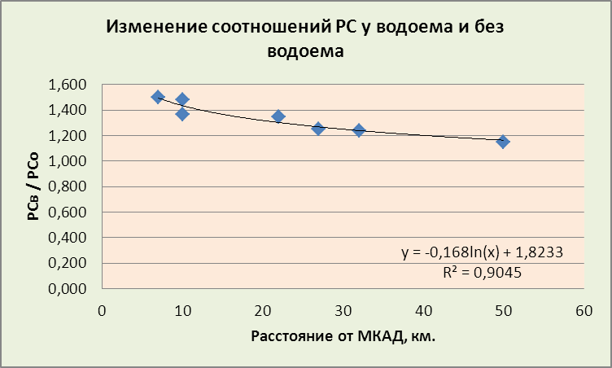

Разница в стоимости ЗУ на 7 км. от МКАД (1,500) приходит к величине 1,152 на удалении 50 км. от МКАД.

## Ранжирование факторов влияния на стоимость объектов недвижимости.

**Методология исследований:**

- поиск предложений по продаже прав собственности по городам РФ;

- применение корректировок на уторгование на базе СРД-12,13 для земельных участков;

- графическое построение полученных данных со статистической обработкой;

- определение тенденций влияния и ранжирование различных факторов на изменения стоимости земельных участков и определение преимущественных рангов.

Для ранжирования факторов частично использованы выборки данных по ЗУ (РС, ППА), проанализированные выше по тексту.

Результаты определений диапазонов корректировок сведены в общую таблицу.

В таблицах приняты следующие обозначения:

С – сильное влияние на рост стоимости;

В – влияние на рост стоимости;

0 – не оказывает влияния (слабое влияние);

-В – влияние на снижение стоимости;

-С – сильное влияние на снижение стоимости.

Таблица . Факторы влияния на стоимость земельных участков

| № п/п | Наименование | Под жилую недвиж. в городе | Под загородные владения | Под торгово-сервисную недвиж. | Под офисную недвижимость | Под производств. недвиж. | Под складскую недвиж. |
| --- | --- | --- | --- | --- | --- | --- | --- |
| **1** | **Права** |  |  |  |  |  |  |
| 1.1 | Право собственности | В | С | С | С | В | В |
| 1.2 | Право аренды |  |  |  |  |  |  |
|  | - до 10 лет | 0 | -В | -С | -В | -В | -В |
|  | - свыше 10 лет. | 0 | -В | -В | -В | -В | -В |
| **2** | **Местоположение** |  |  |  |  |  |  |
| 2.1 | Престижность | С | С | С | В | О | О |
| 2.2 | Исторический центр города | С | - | В | В | О | О |
| 2.3 | Экологическая безопасность | С | С | В | В | О | О |
| 2.4 | Экологические риски | - С | - С | - В | - В | О | О |
| 2.5 | Близость кладбищ | - С | - С | О | - В | О | О |
| 2.6 | Близость парковой (лесной) зоны | В | С | О | О | О | О |
| 2.7 | Близость памятников культурного наследия | В | В | В | О | О | О |
| 2.8 | Близость водоемов | О | В | О | О | О | О |
| 2.9. | Транспортная и пешеходная доступность | С | В | С | С | В | В |
| 2.10 | Промзона | - | - | - В | О | В | В |
| **3** | **Обеспеченность инженерными сетями** | **С** | **С** | **В** | **В** | **В** | **В** |
| **4** | **Наличие разработанного инвестиционного проекта** | **В** | **-** | **В** | **В** | **О** | **В** |
| **5** | **Сервитуты** |  |  |  |  |  |  |
| 5.1 | Право прохода, проезда | -В | - С | - В | - В | - В | - В |
| 5.2 | Ограничение в пользовании | - | - В | - В | - В | - В | - В |
| 5.3 | Градостроительные ограничения по высоте | -С | - В | - С | - С | - В | - В |
| **6** | **Наличие промстоков** | **-** | **-** | **-** | **-** | **В** | **-** |
| **7** | **Права третьих лиц** |  |  |  |  |  |  |
| 7.1 | Залог в банке | - В | - С | - В | - В | - В | - В |
| 7.2 | Длительные договора аренды по пересматриваемым рыночным ставкам | В | В | В | В | О | О |
| **8** | **Форма земельного участка** |  |  |  |  |  |  |
| 8.1 | Прямоугольная (квадратная) | О | О | О | О | О | О |
| 8.2 | Вытянутая | О | - В | О | О | О | - В |
| 8.3 | Неправильная | О | - В | О | О | О | - В |
| **9** | **Выход на «красную» линию** | **В** | **-** | **С** | **В** | **О** | **О** |
| **10** | **Окружение по улучшениям** |  |  |  |  |  |  |
| 10.1 | Улучшения повышенного класса (А,В) | В | С | В | В | О | О |
| 10.2 | Улучшения среднего класса (В,С) | О | В | О | О | О | О |
| 10.3 | Улучшения пониженного класса (С,D) | - В | - В | - В | - В | О | О |

## Примеры проведения исследований:

Приведены отдельные примеры определения диапазонов корректировок на базе построения КРА и на базе сопоставления отдельных выборок со статистической обработкой данных.

Пример 1.

Различия между правами собственности и долгосрочными правами аренды приведены в табл.4 для ЗУ торгового, офисного и производственного назначения.

Пример 2.

В нижеприведенной таблице рассмотрены удельные стоимости ЗУ для загородных владений, расположенных по направлениям области, различным по степени престижности[1].

Таблица . Стоимости 1 сотки ЗУ по различным направлениям Московской области

| **Направление** | **Стоимость 1 сотки ЗУ, долл./сотка** | | | **Престижность** |
| --- | --- | --- | --- | --- |
| **До 15 км. от МКАД** | **15 – 30 км. от СКАД** | **З0-50 км от МКАД** |
| Рублево-Успенское | 27 000 – 38 200 | 13 000 – 25 000 | 12 500 – 15 700 | Высокая |
| Симферопольское | 7 500 – 14 500 | 5 900 – 9 599 | 2 300 – 7 400 | Средняя |
| Нижегородское | 3 200 – 15 500 | 2 800 – 9 100 | 1 900 – 6 100 | Низкая |

Пример 3

Влияние обеспеченности ЗУ инженерными сетями представлено в табл.10.

Пример 4.

Влияние разработанного инвестиционного проекта на стоимость ЗУ приведена в примере 3 выше по тексту.

Пример 5.

Влияние наличия водоема на стоимость ЗУ рассмотрено в табл.13 выше по тексту.

# 5. РАНЖИРОВАНИЕ ФАКТОРОВ ВЛИЯНИЯ НА СТОИМОСТЬ ГОРОДСКОЙ КОММЕРЧЕСКОЙ НЕДВИЖИМОСТИ (ЗЕМЕЛЬНЫЕ УЧАСТКИ С УЛУЧШЕНИЯМИ) ДЛЯ РАЗЛИЧНЫХ НАПРАВЛЕНИЙ ФУНКЦИОНАЛЬНОГО ИСПОЛЬЗОВАНИЯ (ЖИЛАЯ НЕДВИЖИМОСТЬ, ТОРГОВО-СЕРВИСНАЯ, ОФИСНАЯ, ПРОИЗВОДСТВЕННАЯ, СКЛАДСКАЯ НЕДВИЖИМОСТЬ)

**Методология исследований:**

- поиск предложений по продаже прав собственности на земельных участков с улучшениями по городам и областям РФ;

- применение корректировок на уторгование на базе СРД-12,13 для отдельных объектов недвижимости;

- графическое построение полученных данных со статистической обработкой;

- определение тенденций влияния и ранжирование различных факторов на изменения стоимости земельных участков с улучшениями и определение преимущественных рангов.

**Особенностями проведения отдельных исследований являются:**

- использование готовых аналитических данных по сети Интернет;

- использование аналитических данных по сборникам, относящимся к недвижимости;

- использование исследовательских данных из отчетов по оценке;

- использование исследовательских данных из книг и статей по оценке;

- использование архивных материалов ООО «НЦПО»;

- использование данных из отчетов ТОП-4 и ведущих оценочных фирм РФ;

- использование риэлторских данных и т.п.

Результаты определений диапазонов корректировок сведены в общую таблицу.

Таблица . Факторы влияния на стоимость городской коммерческой недвижимости (земельные участки с улучшениями)

| **№ п/п** | **Наименование / Класс** | **Жилая** | | | | **Торгово-сервисная** | | | | **Офисная** | | | | **Производственная** | | | | **Складская** | | | |
| --- | --- | --- | --- | --- | --- | --- | --- | --- | --- | --- | --- | --- | --- | --- | --- | --- | --- | --- | --- | --- | --- |
| **А** | **В** | **С** | **D** | **А** | **В** | **С** | **D** | **А** | **В** | **С** | **D** | **А** | **В** | **С** | **D** | **А** | **В** | **С** | **D** |
| **1** | **Права на земельный участок** |  |  |  |  |  |  |  |  |  |  |  |  |  |  |  |  |  |  |  |  |
| 1.1. | Право собственности | О | О | О | О | С | С | С | С | В | В | В | В | В | В | В | В | В | В | В | В |
| 1.2. | Право аренды |  |  |  |  |  |  |  |  |  |  |  |  |  |  |  |  |  |  |  |  |
| 1.2.1. | - до 10 лет | О | О | О | О | -С | -С | -С | -С | -В | -В | -В | -В | -В | -В | -В | -В | -В | -В | -В | -В |
| 1.2.2. | - свыше 10 лет. | О | О | О | О | -В | -В | -В | -В | -В | -В | -В | -В | О | О | О | О | О | О | О | О |
| **2** | **Местоположение** |  |  |  |  |  |  |  |  |  |  |  |  |  |  |  |  |  |  |  |  |
| 2.1. | Престижность | С | С | В | В | С | С | В | В | С | С | В | В | О | О | О | О | О | О | О | О |
| 2.2. | Исторический центр города | С | С | С | В | С | С | С | В | С | С | С | В | О | О | О | О | О | О | О | О |
| 2.3. | Экологическая безопасность | В | В | В | В | В | В | В | В | В | В | В | В | О | О | О | О | О | О | О | О |
| 2.4. | Экологические риски | - В | - В | - В | - В | -В | - В | - В | - В | -В | - В | - В | - В | О | О | О | О | О | О | О | О |
| 2.5. | Близость кладбищ | - С | - С | - В | - В | О | О | О | О | - В | - В | О | О | О | О | О | О | О | О | О | О |
| 2.6. | Близость парковой (лесной) зоны | В | В | О | О | О | О | О | О | О | О | О | О | О | О | О | О | О | О | О | О |
| 2.7. | Близость памятников культурного наследия | О | О | О | О | В | В | О | О | О | О | О | О | О | О | О | О | О | О | О | О |
| 2.8. | Близость водоемов | В | В | В | О | О | О | О | О | О | О | О | О | О | О | О | О | О | О | О | О |
| 2.9. | Транспортная и пешеходная доступность | В | В | В | В | С | С | В | В | В | В | В | В | О | О | О | О | В | В | О | О |
| 2.10. | Промышленная зона | - | - | - | - | - В | - В | О | О | - В | - В | О | О | В | В | В | В | В | В | В | В |
| 2.11. | Близость к центрам деловой активности и жизнеобеспечения | В | В | В | В | В | В | В | В | В | В | В | В | О | О | О | О | О | О | О | О |
| **3** | **Обеспеченность инженерными сетями** | - | - | - | - | - | - | В | В | - | - | В | В | В | В | В | - | - | В | В | В |
| **4** | **Сервитуты** |  |  |  |  |  |  |  |  |  |  |  |  |  |  |  |  |  |  |  |  |
| 4.1. | Право прохода, проезда | - | - В | - В | - В | - | - В | - В | - В | - | - В | - В | - В | - | - В | - В | - В | - | - В | - В | - В |
| 4.2. | Ограничение в пользовании | - В | - В | - В | - В | - В | - В | - В | - В | - В | - В | - В | - В | - В | - В | - В | - В | - В | - В | - В | - В |
| 4.3. | Градостроительные ограничения по высоте | - | - В | - В | - В | - | - В | - В | - В | - | - В | - В | - В | - | - В | - В | - В | - | - В | - В | - В |
| **5** | **Наличие промстоков** | - | - | - | - | - | - | - | - | - | - | - | - | В | В | В | В | - | - | - | - |
| **6** | **Формат** | В | В | - | - | В | В | В | - | В | В | - | - | - | - | - | - | В | В | О | О |
| **7** | **Права третьих лиц** |  |  |  |  |  |  |  |  |  |  |  |  |  |  |  |  |  |  |  |  |
| 7.1. | Залог в банке | - В | - В | - В | - В | - В | - В | - В | - В | - В | - В | - В | - В | - В | - В | - В | - В | - В | - В | - В | - В |
| 7.2. | Длительные договора аренды по рыночным ставкам | - В | - В | - В | - В | В | В | В | В | В | В | В | В | В | В | В | В | В | В | В | В |
| **8** | **Форма земельного участка** |  |  |  |  |  |  |  |  |  |  |  |  |  |  |  |  |  |  |  |  |
| 8.1. | Прямоугольная (квадратная) | О | О | О | О | О | О | О | О | О | О | О | О | О | О | О | О | О | О | О | О |
| 8.2. | Вытянутая | О | О | О | О | О | О | О | О | О | О | О | О | О | О | О | О | О | О | О | ) |
| 8.3. | Неправильная | О | О | О | О | О | О | О | О | О | О | О | О | О | О | О | О | - В | - В | - В | - В |
| **9** | **Выход на «красную» линию** | В | В | В | В | С | С | В | В | С | С | В | В | О | О | О | О | О | О | О | О |
| **10** | **Окружение по улучшениям** |  |  |  |  |  |  |  |  |  |  |  |  |  |  |  |  |  |  |  |  |
| 10.1. | Улучшения повышенного класса (А,В) | В | В | В | В | В | В | В | В | В | В | В | В | О | О | О | О | О | О | О | О |
| 10.2. | Улучшения среднего класса (В,С) | О | О | О | О | О | О | О | О | О | О | О | О | О | О | О | О | О | О | О | О |
| 10.3. | Улучшения пониженного класса (С,D) | - В | - В | - В | - В | - В | - В | О | О | - В | - В | О | О | О | О | О | О | О | О | О | О |
| **11** | **Архитектурно – планировочное решение** | В | О | О | О | В | О | О | О | В | О | О | О | О | О | О | О | В | О | О | О |
| **12** | **Износы улучшений** | - В | - В | - В | - В | - В | - В | - В | - В | - В | - В | - В | - В | - В | - В | - В | - В | - В | - В | - В | - В |
| **13** | **Отделка помещений** |  |  |  |  |  |  |  |  |  |  |  |  |  |  |  |  |  |  |  |  |
| 13.1. | Отделка повышенного класса (А,В) | О | О | В | В | О | О | В | В | О | О | В | В | О | О | О | О | О | О | В | О |
| 13.2. | Отделка среднего класса (В,С) | - В | - В | О | В | - В | О | О | В | - В | О | О | В | О | О | О | О | О | О | О | О |
| 13.3. | Отделка пониженного класса (С,D) | - С | - С | О | О | - С | - С | О | О | - С | - С | О | О | - В | - В | О | О | - В | - В | О | О |
| **14** | **Благоустройство территории** | В | В | В | О | В | В | О | О | В | В | О | О | В | О | О | О | В | О | О | О |
| **15** | **Эксплуатационные расходы** |  |  |  |  |  |  |  |  |  |  |  |  |  |  |  |  |  |  |  |  |
| 15.1. | Выше среднего | О | О | - В | О | - В | - В | - В | - В | - В | - В | - В | - В | - С | - С | - С | - В | - С | - С | - С | - В |
| 15.2. | Ниже среднего | О | О | О | О | В | В | В | В | В | В | В | В | В | В | В | В | В | В | В | В |
| **16** | **Наличие и состояние систем безопасности** | В | В | В | О | В | В | В | О | В | В | В | О | В | В | В | О | В | В | В | О |
| **17** | **Капитальность улучшений** | О | О | О | О | О | О | О | В | О | О | О | В | О | О | В | В | О | О | В | В |
| **18** | **Функциональные ограничения улучшений** | - | - | - В | - В | - | - | - В | - В | - | - | - В | - В | - | - | - В | - В | - | - | - В | - В |

# Выводы

1. Рынки ЗУ по городам и областям европейской части РФ находятся в развитии и не представляют достаточного количества данных по офертам и сделкам, на основании которых можно проводить корреляционно – регрессионные анализы с высокой степенью достоверности.

2. Исследования рыночной стоимости прав собственности на ЗУ по городам РФ и сравнение с кадастровыми стоимостями показывает, что, в среднем, в городах имеется возможность повышения кадастровой стоимости ЗУ в центральных районах, а также большие вероятности оспаривание кадастровой стоимости ЗУ ближе к окраинам.

3. В Москве имеются ЗУ с завышенной кадастровой стоимостью, местоположение которых тяготеет к окраинам города. Вероятность наличия таких ЗУ составляет от 25% (по офертам) до 36% (по сделкам).

4. Стоимость прав собственности на ЗУ значительно превышает стоимость долгосрочных прав аренды. В среднем, наибольшее превышение отмечается для ЗУ торгово-сервисного назначения и наименьшее – для ЗУ производственного назначения;

5. В среднем, по городам РФ, рассмотренным выше, рыночные стоимости прав собственности (РС) превышают кадастровые стоимости ЗУ (КС);

6. Наибольшие различия прав собственности (РС) с кадастровыми стоимостями (КС) отмечены в Москве, Санкт-Петербурге, Новосибирске, Ярославле, а наименьшие – в Красноярске, Краснодаре, Ростове на Дону, Екатеринбурге;

7. В среднем, по городам РФ, рассмотренным выше, рыночные стоимости прав долгосрочной аренды (ППА) находятся ниже кадастровых стоимостей ЗУ (КС);

8. Наиболее приближены рыночные стоимости прав долгосрочной аренды (ППА) к кадастровым стоимостям (КС) в Москве, Новосибирске, Санкт-Петербурге, наименее – в Красноярске, Екатеринбурге, Ярославле;

9. Исследования влияния местоположения ЗУ по фактору удаленности от базисного центра позволили установить корреляционно – регрессионные связи, представленные в сводной таблице №6.

10. Исследование влияния масштабного эффекта для ЗУ позволили установить корреляционно – регрессионные связи, представленные в сводной таблице №10.

11. Исследования диапазонов корректировок с учетом влияния различных факторов для городских и областных земельных участков представлены в таблице №11.

12. Исследования по ранжированию факторов влияния на стоимость объектов недвижимости представлены в таблицах №16 и 18.

# Литературные источники

1. Яскевич Е.Е. Практика оценки недвижимости. М., Техносфера, 2011 г.-504 с.
2. Петров В.И. Оценка стоимости земельных участков. М., КНОРУС, 2012.-264 с.
3. Касьяненко Т.Г., Маховикова Г.А., Есипов В.Е., Мирзажанов С.К. Оценка недвижимости. М., КНОРУС, 2013.-752 с.
4. Грибовский С.В., Сивец С.А. Математические методы оценки стоимости недвижимого имущества. М., Финансы и статистика, 2008.-368 с.
5. Справочники расчетных данных для оценки и консалтинга (СРД-12,13), М., ООО «НЦПО», 2013 г. (www.cpcpa.ru)

# Приложение 1. Подходы и методы оценки земельных участков.

Таблица . Подходы к оценке ЗУ

|  |  |  |  |
| --- | --- | --- | --- |
| **Наименование подхода / Номер метода** | **Сравнительный** | **Доходный** | **Затратный** |
| Метод 1 | Метод сравнения продаж | Метод капитализации земельной ренты | Метод затрат на воспроизводство или замещение инфраструктуры |
| Метод 2 | Метод выделения | Метод остатка | Метод условий инвестиционных контрактов |
| Метод 3 | Метод распределения | Метод предполагаемого использования | Метод затрат на освоение с/х земель |

При расчете стоимости прав на ЗУ использован **метод выделения.**

Метод применяется для оценки застроенных земельных участков. Метод основан на элементах затратного и сравнительном подходе.

Условия применения метода:

- наличие информации о ценах сделок с едиными объектами недвижимости, аналогичными единому объекту недвижимости, включающему в себя оцениваемый земельный участок. При отсутствии информации о ценах сделок допускается использование цен предложения (спроса);

- соответствие улучшений земельного участка его наиболее эффективному использованию.

Данный метод применяется, как правило, при определении стоимости земельного участка, имеющего типовую застройку. Земельные участки аналогов должны иметь одинаковый размер.

Метод предполагает следующую последовательность действий:

- определение рыночной стоимости единого объекта недвижимости, включающего в себя оцениваемый земельный участок методом сравнения продаж;

- расчет стоимости замещения или стоимости воспроизводства улучшений оцениваемого земельного участка;

- расчет рыночной стоимости оцениваемого земельного участка путем вычитания из рыночной стоимости единого объекта недвижимости, включающего в себя оцениваемый земельный участок, стоимости замещения или стоимости воспроизводства улучшений земельного участка с учетом величины накопленного износа.

В соответствие с процедурой применения метода, в первую очередь необходимо определить рыночную стоимость единого объекта недвижимости, включающего в себя аналогичные оцениваемые земельные участки, методом сравнения продаж.

Далее необходимо рассчитать стоимость воспроизводства улучшений объектов – аналогов оцениваемого земельного участка.

На заключительном этапе необходимо рассчитать рыночную стоимость оцениваемого земельного участка путем вычитания из рыночной стоимости единых объектов недвижимости, включающих в себя аналогичные оцениваемые земельные участки, стоимости воспроизводства улучшений аналогов земельного участка.

***Декабрь 2013 г.***

1. Бюллетень рынка недвижимости. R-Way №223, октябрь 2013, стр.18